ОБРАЗОВАНИЕ
В ЦИФРАХ

2022-2023
учебный год

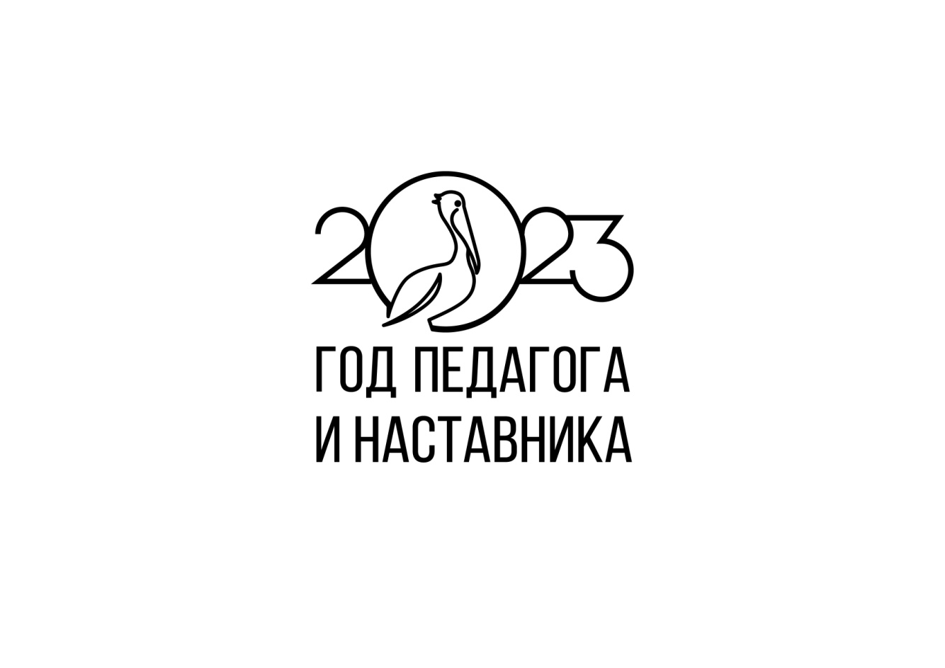

город-курорт Анапа
2023 год

В системе муниципального образования город-курорт Анапа 93 подведомственных учреждения, из которых:
46 дошкольных образовательных организаций: 17 городских детских садов и 29 сельских;
30 общеобразовательных организаций: 11 городских школ и 19 сельских;
13 учреждений дополнительного образования, их них 9 организаций спортивной направленности и 4 организации прочей направленности;
3 негосударственные частные общеобразовательные организации.

2023-й год объявлен Годом педагога и наставника. Это обусловлено высокой социальной значимостью профессии учителя. Учреждение Года педагога и наставника приурочено к двухсотлетию со дня рождения К. Д. Ушинского, который входит в число родоначальников отечественной педагогической науки.
Основная цель Года педагога и наставника состоит в признании особой роли учителей и функций педагогики для общества и государства.
Современному обществу необходимы квалифицированные учителя, обладающие самостоятельным мышлением, психологической и технологической готовностью к продвижению гуманистических ценностей на практике, а также умением интегрировать в образовательный процесс инновации.
Профессиональное развитие педагога и его методической компетентности - это целенаправленный процесс, оказывающий влияние на качественные изменения всех элементов образовательной деятельности. Одним из важных условий профессионального развития педагога является участие учителя в конкурсах педагогического мастерства.

В декабре 2022 - феврале 2023 года прошел муниципальный этап конкурсов профессионального мастерства педагогических работников в номинациях:

«Директор школы Кубани»,
«Учитель года Кубани»,
«Воспитатель года Кубани»,
«Педагогический дебют»,
«Учитель года Кубани по кубановедению»,
«Учитель года Кубани по основам православной культуры»,
«Учитель здоровья», «Педагог-психолог Кубани».
Участие приняли - 36 педагогов.

ИТОГИ
МУНИЦИПАЛЬНОГО ЭТАПА КРАЕВЫХ КОНКУРСОВ
ПРОФЕССИОНАЛЬНОГО МАСТЕРСТВА В 2023 ГОДУ

«Педагогический дебют»
I место – Викторова Анастасия Сергеевна, учитель начальных классов МБОУ гимназия «Эврика» им. В.А. Сухомлинского.
II место – Ребус Елизавета Александровна, учитель английского языка НЧОУ гимназия «Росток».
III место –Широких Софья Сергеевна, учитель физической культуры МБОУ СОШ № 1 им. Н.М. Самбурова (ул. Спортивная, 35в).
Участник - Напуда Анастасия Анатольевна учитель истории и обществознания МБОУ СОШ № 1 им. Н.М. Самбурова (ул. Спортивная, 35в).

«Учитель года Кубани»
I место – Тимошенко Владислав Александрович, учитель истории и обществознания МБОУ гимназия «Эврика» им. В.А. Сухомлинского;
II место – Лопатина Валентина Николаевна, учитель физики МБОУ СОШ № 18 им. И.А. Мироненко;
III место – Белокопытова Дарья Александровна, учитель английского языка МБОУ СОШ № 11 им. С.М. Жолоба;
Участник – Ануфриева Лилия Петровна, учитель русского языка и литературы МБОУ СОШ № 15 им. Г.А. Черного;
Участник – Казаков Виктор Дмитриевич, учитель английского языка МАОУ СОШ № 6 им. Д.С. Калинина.

«Учитель года Кубани по кубановедению»
I место – Пятикова Татьяна Михайловна, учитель кубановедения МБОУ гимназия «Эврика» им. В.А. Сухомлинского;
II место – Шишова Дарья Витальевна, учитель кубановедения МАОУ СОШ № 6 им. Д.С. Калинина;
III место – Лосева Наталья Геннадьевна, учитель кубановедения МАОУ СОШ № 15 им. Г.А. Черного;
Участник – Гусева Лариса Ивановна, учитель кубановедения МБОУ СОШ № 18 им. И.А. Мироненко;
Участник – Баленко Ангелина Владимировна, учитель кубановедения МАОУ СОШ № 6 им. Д.С. Калинина.

«Учитель года Кубани по основам православной культуры»
I место – Хлебова Анна Александровна, учитель начальных классов, ОПК, ОРКСЭ и ОДНКНР МБОУ СОШ № 11 им. С.М. Жолоба.
«Учитель здоровья»
I место - Покусаева Елена Юрьевна, учитель музыки МБОУ гимназия «Эврика» им. В.А. Сухомлинского
II место - Габитов Азамат Салаватович, учитель физической культуры МБОУ СОШ № 4 им. В.М. Евскина
III место - Чугурова Екатерина Алексеевна, учитель физической культуры МБОУ ООШ № 17 им. А.И. Покрышкина
Участник - Ищенко Александра Николаевна, учитель физической культуры МБОУ СОШ № 1 им. Н.М. Самбурова

«Педагог-психолог Кубани»
В номинации «Педагог-психолог общеобразовательной организации»
I место – Черкасова Ольга Владимировна, педагог-психолог МБОУ гимназия «Эврика» им. В. А. Сухомлинского;
II место – Нищерет Инна Алексеевна, педагог-психолог МБОУ гимназия «Аврора» им. И.И. Ладутько.
В номинации «Педагог-психолог дошкольной образовательной организации»
I место – Семененко Наталья Витальевна, педагог-психолог МАДОУ д/с № 18 «Виктория»;
II место – Кузьма Анна Валерьевна, педагог-психолог МАДОУ д/с № 6 «Ракета»;
III место – Сазонова Александра Валентиновна, педагог-психолог МАДОУ д/с № 9 «Ягодка».

ДОСТИЖЕНИЯ ПЕДАГОГОВ
В РЕГИОНАЛЬНЫХ И ФЕДЕРАЛЬНЫХ КОНКУРСАХ

Учитель ОПК Кубани | Шкурина М.А., учитель начальных классов и ОПК МБОУ СОШ № 12  им. А. Каширина | лауреат
Флагманы образования | команда МБОУ гимназия «Эврика»  им. В.А. Сухомлинского | финалисты
Конкурс на присуждение премий лучшим учителям за достижения в педагогической деятельности — 2023 | Прошлякова Анна Олеговна, учитель русского языка и литературы МБОУ гимназия «Эврика»  им. В.А. Сухомлинского | победитель
Конкурс «Четверо смелых» | команда педагогов  МБОУ гимназия «Эврика»  им. В.А. Сухомлинского | финалисты

МЕРОПРИЯТИЯ В РАМКАХ ГОДА ПЕДАГОГА И НАСТАВНИКА

- 3 февраля 2023 года на базе МБОУ гимназия «Эврика» им. В.А. Сухомлинского - торжественное открытие Года педагога и наставника с презентацией муниципального проекта «Векторы наставничества»;
- 3 марта 2023 года финал муниципального конкурса «Самый классный классный - 2023»;
- 22 марта 2023 года состоялся финал конкурса «Ученик Года -2023». В конкурсе приняли участие 21 обучающихся старших классов;
- март 2023 года - в рамках регионального проекта «Профориентационные уроки будущего» месячник педагогических профессий «Педкласс. Создаем будущее сейчас!»;
- апрель 2023 года - ПрофиФорум для педагогов и обучающихся 9-11-х образовательных организаций. Участие приняли свыше 3000 человек;
- 19 мая 2023 года - научно-практическая конференция по теме «Инновационная деятельность в системе образования» для педагогов образовательных организаций муниципального образования город-курорт Анапа;
- 8 июня 2023 года - семинар-практикум «Развитие личностного потенциала управленческого состава дошкольной организации»;
- 7 июня 2023 года - награждение педагогических работников образовательных организаций муниципального образования город-курорт Анапа, работающих с детьми с ограниченными возможностями здоровья в 2022 – 2023 учебном году.
- Всероссийская психолого-педагогическая олимпиада школьников им. К.Д. Ушинского.
- школьный профессиональный конкурс «Фестиваль открытых уроков и занятий».
- творческие встречи с мастерами педагогического труда «Диалог с учителем»;
- март-май 2023 года - акция «Скажи спасибо учителю». Приняли участие свыше 6800 обучающихся и их родителей;
- на базе 10-11-х классов созданы и открыты классы социально-педагогической и психолого-педагогической направленности: МБОУ СОШ № 1, МБОУ СОШ № 2, МАОУ СОШ № 3, МБОУ СОШ № 4, МБОУ СОШ № 7, МБОУ СОШ № 12, МАОУ СОШ № 15, МБОУ СОШ № 16, МБОУ гимназия «Эврика»;
- участие в краевых научно-практических конференциях: «Роль науки в наставничестве в образовании», «Роль наставничества в цифровую эпоху», «Наставничество как ресурс развития региональной системы непрерывного образования», «Краеведческое образование - основа становления духовно-нравственных ценностей личности», «Наставничество для профессионалов будущего: модели и результаты»;
- Е.В. Попова, директор МБОУ гимназия «Эврика» им. В.А. Сухомлинского «Эксперт «Созвездия Флагманов образования»»: федеральная экспертная сеть победителей и финалистов проекта «Флагманы образования», имеющих опыт решения управленческих и педагогических задач.

УЧАСТИЕ ПЕДАГОГОВ ВО XVII ВСЕРОССИЙСКОМ КОНКУРСЕ ПРОФЕССИОНАЛЬНОГО МАСТЕРСТВА ПЕДАГОГОВ
«МОЙ ЛУЧШИЙ УРОК»

Этап | ФИО | ОУ | Результат
Муниципальный этап | Войнова Анна Вячеславовна | МБОУ гимназия «Эврика» | Победитель
 | Дуданова Антонина Владимировна | МАОУ СОШ № 3 | Призёр
 | Трушкина Карина Юрьевна | МБОУ СОШ № 5 | Призёр
 | Асланян Зинаида Агоповна | МАОУ СОШ № 6 | Призёр
 | Баленко Ангелина Владимировна | МАОУ СОШ № 6 | Призёр
Всероссийский этап | Войнова Анна Вячеславовна | МБОУ гимназия «Эврика» | Призёр

Призёр Всероссийского этапа конкурса Войнова Анна Вячеславовна, учитель начальных классов МБОУ гимназия «Эврика» им. В.А. Сухомлинского
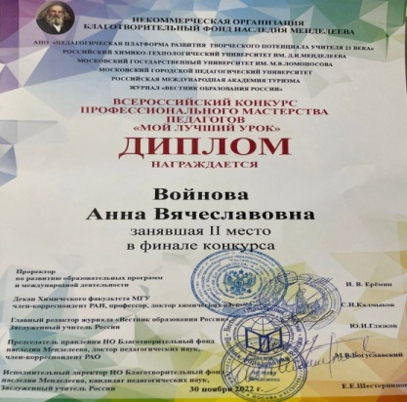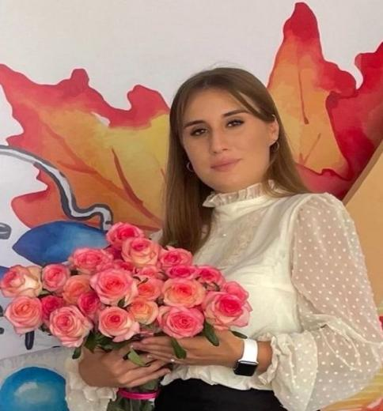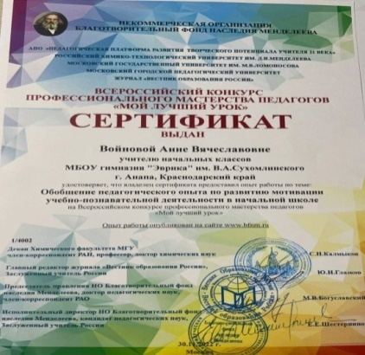

Лауреат Всероссийского конкурса «Педагогический дебют» Викторова Анастасия Сергеевна, учитель начальных классов МБОУ гимназия «Эврика» им. В.А. Сухомлинского

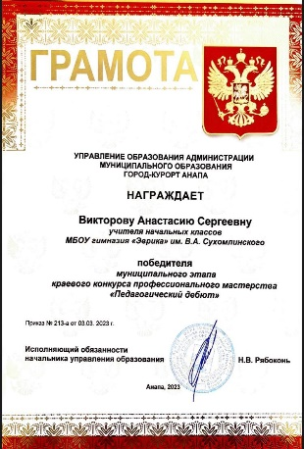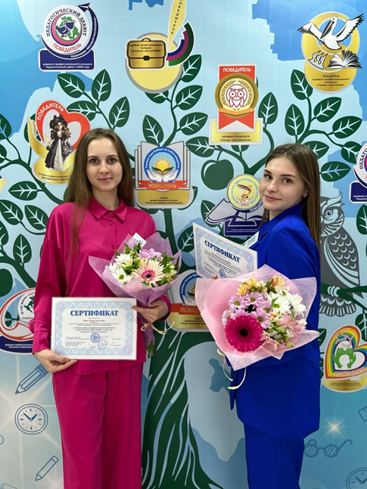

Участник Форума классных руководителей в г. Москва (октябрь 2023 г.)
Солодкая Юлия Александровна , учитель начальных классов МБОУ ООШ № 23
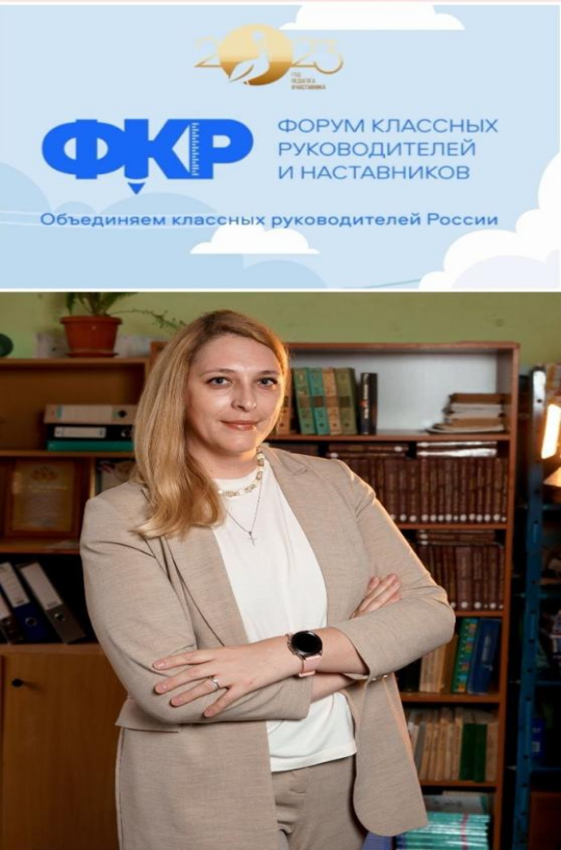

ДОШКОЛЬНОЕ ОБРАЗОВАНИЕ

УЧАСТИЕ ПЕДАГОГОВ ДОУ
В КОНКУРСАХ МУНИЦИПАЛЬНОГО УРОВНЯ

№ п/п | Название конкурса | Количество участников | Количество победителей, лауреатов, призеров
1 | «Поиск» | 7 | 3
2 | «Понарошкин мир» | 46 | 31
3 | «Новогодняя сказка» | 80 | 58
4 | «Работаем по Стандарту» | 9 | 7
5 | «Я – исследователь» | 16 | 16
6 | «Читающая мама - читающая страна» | 8 | 8
7 | «Лучшие педагогические работники ДОУ» | 6 | 5
8 | «Воспитатель года Кубани» | 14 | 10

УЧАСТИЕ ДОУ
В РЕГИОНАЛЬНЫХ И ФЕДЕРАЛЬНЫХ КОНКУРСАХ

№ п/п | Название мероприятия | ФИО, должность | ДОУ | Место проведения | Результат участия
1. | Краевой конкурс «Педагогические династии» | Семененко Наталья Витальевна, педагог -психолог | МАДОУ  д/с № 18 «Виктория» | ГБОУ ИРО Краснодарского края | Победитель
2. | Краевой конкурс «Лучшие педагогические работники дошкольной образовательной организации» (06.2023) | Грунина Ирина Игоревна,  воспитатель | МБДОУ  д/с № 8 «Огонек» | ГБОУ ИРО Краснодарского края | Победитель
 |  | Селега Татьяна Викторовна,  воспитатель | МБДОУ  д/с № 1 «Ручеек» |  | Лауреат
3. | Краевой конкурс  «Музейных уроков, посвященных 85 -летию Краснодарского края Кубань – мое отечество» (11.2022) | Малород Галина Евгеньевна,  педагог дополнительного образования | МАДОУ  д/с № 18 «Виктория» | ГБОУ ИРО Краснодарского края | Призер
4. | Краевой профессиональный конкурс «Воспитатель года Кубани» (01.2023) | Ряполова Наталья Михайловна,  воспитатель | МБДОУ  д/с № 10 «Светлячок» | ГБОУ ИРО Краснодарского края | Призер
5. | Всероссийский профессиональный конкурс «Воспитатель года России» (09.2022г) | Примачок Евгения Викторовна  воспитатель | МАДОУ  д/с № 43 «Буратино» | г.Ярославль | Лауреат
6. | Региональный этап X Всероссийского конкурса «Воспитатели России» (11.2022) | Мороз  Татьяна Алексеевна,  воспитатель | МАДОУ  д/с № 2 «Орленок» | ГБОУ ИРО Краснодарского края | 3 место
10. | Краевой конкурс  «Лучшее инклюзивное образовательное учреждение Краснодарского края» (06.2023) |  | МБДОУ  д/с № 16 «Пчелка» | ГБОУ ИРО Краснодарского края | Победитель
11. | Конкурсный отбор на предоставление в 2023 году из федерального бюджета грантов в форме субсидий юридическим лицам в рамках реализации мероприятий «Оказание услуг психолого-педагогической, методической и консультационной помощи родителям (законным представителям) детей, а также гражданам, желающим принять на воспитание в свои семьи детей, оставшихся без попечения родителей» федерального проекта «Современная школа» национального проекта «Образование» |  | МБДОУ  д/с № 16 «Пчелка» | Министерство просвещения Российской Федерации | Победитель
12. | Региональный этап II Всероссийского конкурса лучших практик консультирования родительского сообщества в 2023 году» |  | МБДОУ  д/с № 16 «Пчелка» | ГБОУ ИРО Краснодарского края | Победитель (2 место)
13. | Краевой отбор консультационных центров, функционирующих на базе дошкольных образовательных, общеобразовательных и других организаций, обеспечивающих получение родителями детей дошкольного возраста психолого-педагогической, методической и консультативной помощи на безвозмездной основе  (11. 2022) |  | МАДОУ  д/с № 18 «Виктория» |  | победитель
14. | Большая игра «Школа Рыбаков Фонда».  ТРЕК «ЛИДЕР»  (06.2023) | Кривицкая Екатерина  Владимировна, музыкальный руководитель | МБДОУ  д/с № 13 «Теремок» | Международный конкурс имени Льва Выготского 2022-2023 | Победитель
16. | Региональный этап XVI Всероссийского конкурса исследовательских работ и творческих проектов для дошкольников и младших школьников «Я-исследователь»  (26-27.04.2023) | Пименова Василиса, воспитанница | МБДОУ  д/с № 1 «Ручеек» | Г. Сочи | Диплом 1 степени
 |  | Погорелов Андрей, воспитанник | МАДОУ  д/с № 42 «Ласточка» |  | Диплом участника

- акции: «Поможем птицам перезимовать», «Мы за зеленую планету»;
- 22 мая - 1 июня 2023 года - мероприятия, посвященные Международному дню защиты детей, под хэштегом #наставникидети, ДОУ;
- 15-18 мая 2023 года, г. Геленджик - краевой фестиваль «Наставничество: от ценностей и смыслов к лучшим практикам»;
- 23 июня 2023 года, г. Ставрополь - форум «Воспитатели России», в составе делегации Краснодарского края приняла участие Ряполова Н.М., воспитатель МБДОУ д/с №10 «Светлячок»;
- 27 апреля 2023 года, г. Новороссийск - зональное совещание «Реализация общественно-значимых целей в системе дошкольного образования Краснодарского края», команда заведующих ДОУ г. Анапа «Шаг вперед» заняла 3 место.

МОНИТОРИНГ КАЧЕСТВА ДОШКОЛЬНОГО ОБРАЗОВАНИЯ

Уровень | № ДОУ  участников МКДО | ДОУ участники курсов повышения квалификации
Федеральный | № 18,23, 37,42 | № 18,23, 37,42
Региональный | № 3, 4, 5, 6, 12, 13,15,26,31,38,40,45,46

ВЫСТУПЛЕНИЯ ПЕДАГОГОВ

№ п/п | ФИО, должность, место работы | Тема выступления | Название мероприятия.  Дата проведения.
 | Ковязина О.Н., старший воспитатель МБДОУ д/с № 14 «Тополек» | Распространение опыта работы консультационных  ДОО | 30.08.2022г.  ГБОУ ИРО Краснодарского края.  Круглый стол.
 | Ковязина О.Н. старший воспитатель МБДОУ д/с № 14 «Тополек» | «Внутренняя система оценки качества образования, как показатель эффективности деятельности детского сада» | 27.01.2023г.  ГБОУ ИРО Краснодарского края.  КПК по программе «Процедуры и инструментарий мониторинга качества дошкольного образования Краснодарского края»
 | Ковязина О.Н. старший воспитатель МБДОУ д/с № 14 «Тополек» | «Проектирование и реализация внутренней системы оценки качества образования современной ДОО» | 10.02.2023г.  ГБОУ ИРО Краснодарского края.  КПК по программе «Процедуры и инструментарий мониторинга качества дошкольного образования Краснодарского края»
 | Ашугян А.А., главный специалист МКУ ЦРО | Инклюзивное образование в муниципальном образования город-курорт Анапа | 25.07.2023г. ГБОУ ИРО. Симпозиум «Обучение и воспитание детей с ограниченными возможностями здоровья (ОВЗ) в условиях новых федеральных государственных стандартов»
 | Ашугян А.А., главный специалист МКУ ЦРО | Муниципальные меры в рамках реализации регионального управленческого цикла | 14.07.2023г. ГБОУ ИРО.  Семинар «Управление качеством дошкольного образования: дефициты и перспективы»
 | Старчак Ю.А., инструктор по физвоспитанию МАДОУ д/с № 20 «Жемчужинка» | Внедрение эффективных технологий физического развития детей дошкольного возраста  «Стань чемпионом» | 27.02.2023. ГБОУ ИРО.  Семинар-практикум  «Внедрение эффективных технологий физического развития детей дошкольного возраста при реализации проекта «Стань чемпионом»
 | Ребрик А.И., педагог-психолог МБДОУ д/с №12 «Солнышко» | «Создание организационно-педагогических условий непрерывного профессионального развития педагогических работников инклюзивной дошкольной образовательной организации». | 17.02.2023. ГБОУ ИРО.  Стажировка по теме:  «Создание организационно-педагогических условий непрерывного профессионального развития педагогических работников инклюзивной дошкольной образовательной организации».
 | Астахова К.В., педагог-психолог МАДОУ д/с № 15 «Дельфиненок» | Доклад. | 17.02.2023. ГБОУ ИРО.  Стажировка по теме:  «Создание организационно-педагогических условий непрерывного профессионального развития педагогических работников инклюзивной дошкольной образовательной организации».
 | Дуденко Г.А., воспитатель МБДОУ д/с №12 «Солнышко» | «Создание организационно-педагогических условий непрерывного профессионального развития педагогических работников инклюзивной дошкольной образовательной организации» | 17.02.2023. ГБОУ ИРО.  Стажировка по теме:  «Создание организационно-педагогических условий непрерывного профессионального развития педагогических работников инклюзивной дошкольной образовательной организации».
 | Костюрова М.В., педагог-психолог МАДОУ д/с № 7 «Колокольчик» | Арт-вечера для родителей детей ОВЗ как условие нормализации психоэмоциональных состояний воспитывающих взрослых | 16.03.2023. ГБОУ ИРО.  Вебинар «Особенности разработки и реализации АООП ООО».
 | Яковлева Т.В., заведующий МАДОУ д/с № 20 «Жемчужинка» | Формула успеха руководителя ДОО. | 31.03.2023г. ГБОУ ИРО.  Семинар-практикум «Развитие личностного потенциала управленческого состава дошкольной образовательной организации»
 | Примачок Е.В., старший воспитатель МАДОУ д/с № 43 «Буратино» | Развивающий потенциал культуры казачества в предметно-пространственной среде ДОО» | 23.05.2023г. ГБОУ ИРО.  Круглый стол «Особенности духовно-нравственного, патриотического воспитания детей в казачьей дошкольной образовательной организации»
 | Ахтемова Э.Р., старший воспитатель МАДОУ д/с №42 «Ласточка» | Доклад «Три дня без игрушек» | 15.02.2023г. ГБОУ ИРО.  Практики детской субъектности при реализации ФОП ДО
 | Середа Т.А., воспитатель МАДОУ д/с №42 «Ласточка» | Мастер-класс «Три дня без игрушек» | 15.02.2023г. ГБОУ ИРО.  Практики детской субъектности при реализации ФОП ДО
 | Логова Л.С., заведующий МБДОУ д/с №16 «Пчелка» | Опыт работы ДОУ в инклюзивном пространстве современного дошкольного образования | 25.07.2023г. ГБОУ ИРО. Симпозиум «Обучение и воспитание детей с ограниченными возможностями здоровья (ОВЗ) в условиях новых федеральных государственных стандартов»
 | Сазонова Александра Валентиновна педагог-психолог МАДОУ д/с №9 «Ягодка» | Мастер класс | 27.01.2022г. Государственное бюджетное учреждение «Центр диагностики и консультирования» г. Краснодар «Школа мастеров»  «Практика саногенного (оздоравливающего) мышления в психологическом консультировании педагогов»
 | Короткая Елена Анатольевна  старший воспитатель МБДОУ д/с № 1 «Ручеек» | представила опыт работы «Клубный час» как эффективная форма организации семинара-практикума для наставников и молодых специалистов» | 25.11.2022г. ГБОУ ДПО ИРО  Краевая научно-практическая конференция «Наставничество: повышение профессионального мастерства педагогов»
 | Селега Татьяна Викторовна, воспитатель МБДОУ д/с № 1 «Ручеек» | представила опыт работы «Использование технологии ТРИЗ при ознакомлении детей дошкольного возраста с природными явлениями» | 27.01.2023г. ГБОУ ДПО ИРО  Краевой семинар-практикум «Взаимодействие в дошкольном образовании: детско-взрослое сообщество»

НОКО 2022

Независимая оценка качества условий осуществления образовательной деятельности организациями, осуществляющими образовательную деятельность (НОКО), является одной из форм общественного контроля и проводится не реже одного раза в три года в целях предоставления гражданам информации о качестве оказания услуг учреждениями образования, а также в целях повышения качества услуг.

РЕЙТИНГ
организаций, прошедших НОКО по итогам 2022 года

Наименование учреждения | Итоговый показатель | Рейтинг
МБУ ДО Станция детского юношеского туризма и экскурсий; | 97.58 | 1
МБУ ДО Станция юных техников; | 96.7 | 2
МАУ ДО детско-юношеская спортивная школа № 10; | 93.86 | 3
МБУ ДО Центр творчества; | 93.36 | 4
МБУ ДО Эколого-биологическая станция «Маленький принц»; | 93.28 | 5
МБУ ДО Детско-юношеская спортивная школа № 7; | 92.7 | 6
МАУ ДО Детско-юношеская спортивная школа «Виктория»; | 92.5 | 7
МБУ ДО Детско-юношеская спортивная школа № 2; | 92.38 | 8
МБУ ДО Детско-юношеская спортивная школа «Олимп»; | 91.78 | 9
МБУ ДО Детско-юношеская спортивная школа № 3 им. заслуженного тренера России А.П. Аксенова; | 91.4 | 10
МБУ ДО Детско-юношеская спортивная школа № 5; | 87.44 | 11
МБУ ДО Детско-юношеская спортивная школа № 4; | 86.94 | 12
МБУ ДО Детско-юношеская спортивная школа № 6; | 81.14 | 13

«СОВРЕМЕННАЯ ШКОЛА»

В рамках проекта «Современная школа» созданы и работают 13 центров образования «Точка роста»:
4 центра «Точка роста» цифрового и гуманитарного профилей;
3 центра «Точка роста» цифрового и гуманитарного профилей;
5 центров «Точка роста» естественно-научной и технологической направленностей;
1 центр «Точка роста» естественно-научной и технологической направленностей;
МБОУ СОШ № 8 им. В.И. Хряева вошла в список школ Краснодарского края, принимающих участие в реализации проекта «Цифровая образовательная среда».
На базе МБОУ СОШ № 35 им. А.Д. Безкровного создан детский технопарк «Кванториум»:
3 программы внеурочной деятельности общеинтеллектуальной направленности:
- «Биоквантум»,
- «Энерджиквантум»,
- «Наноквантум».
6 программ дополнительного образования технической направленности:
- промышленный дизайн;
- роботоквантум;
- хай-тек;
- it- квантум;
программа физкультурно-спортивной направленности:
- квантошахматы;
программа художественной направленности:
- медиаквантум. МОЖНО ПОМЕНЬШЕ ЭТИ КАРТИНКИ СДЕЛАТЬ?
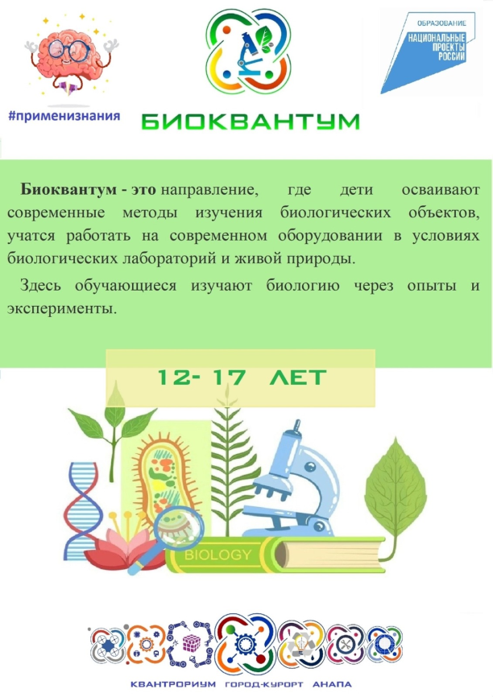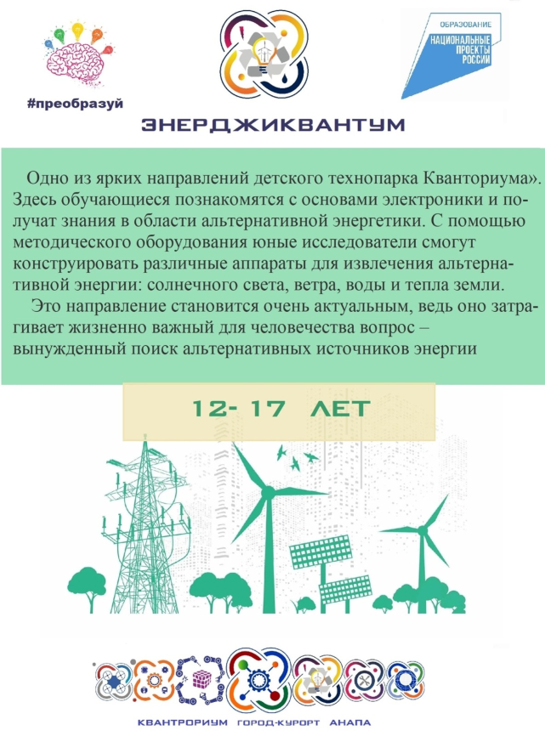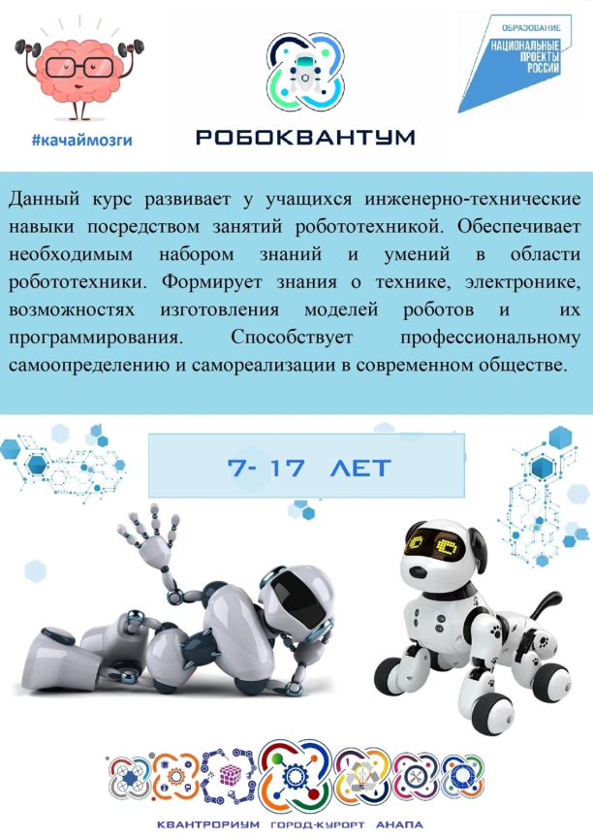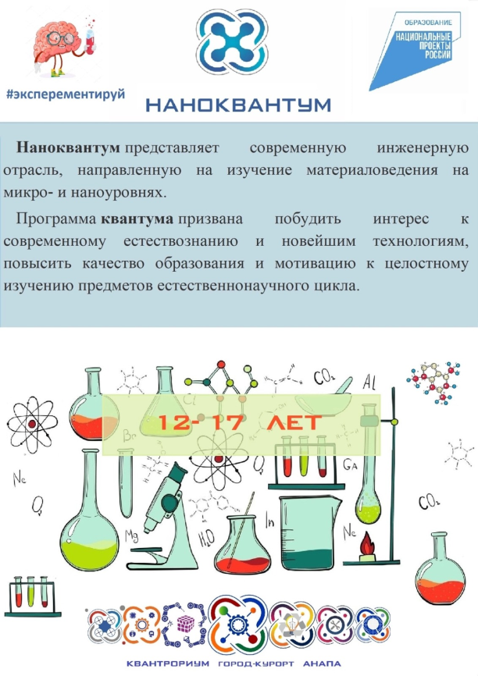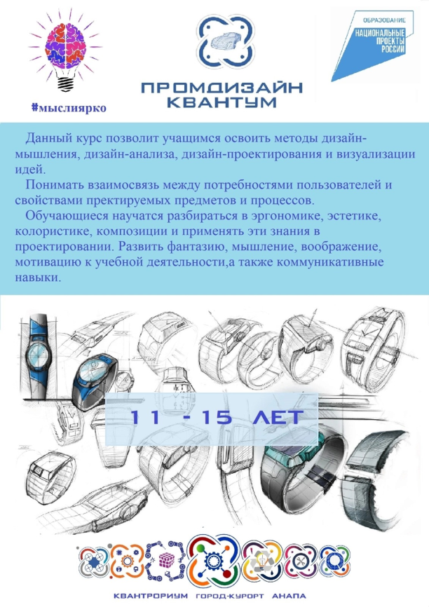

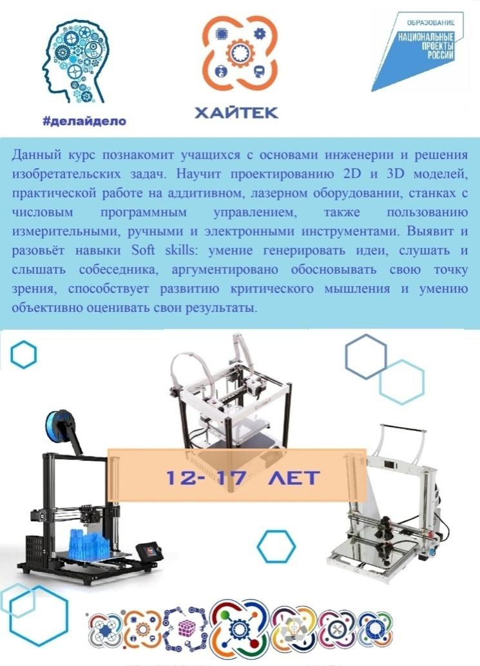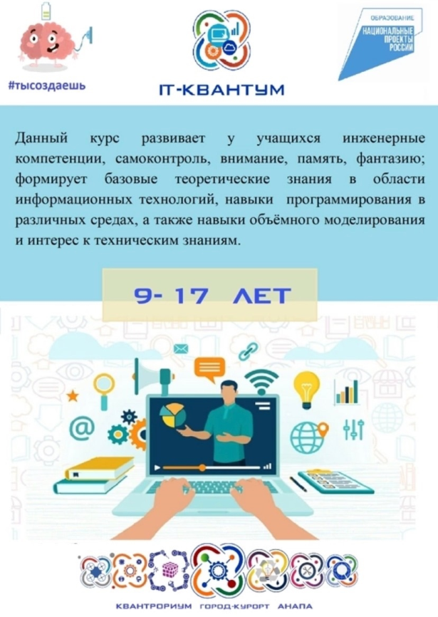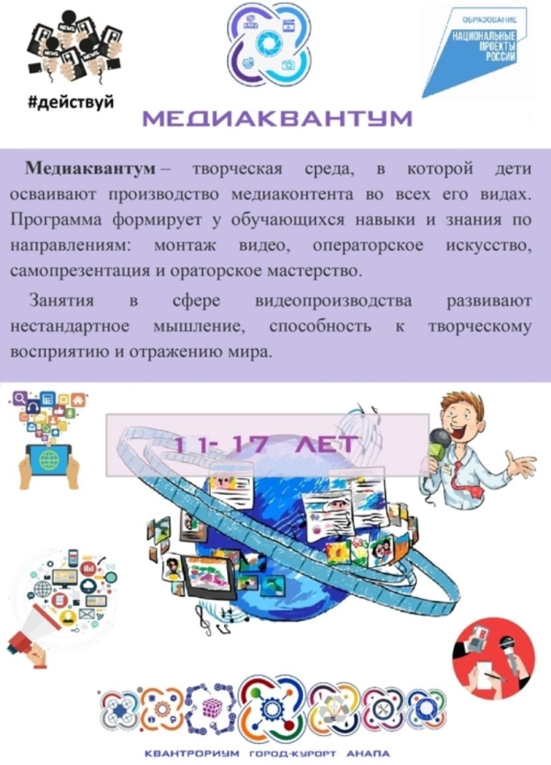

ПОКАЗАТЕЛИ
ФУНКЦИОНИРОВАНИЯ ТЕХНОПАРКА «КВАНТОРИУМ»

№ | Наименование показателя | Значение
1. | Численность обучающихся общеобразовательной организации, осваивающих два и более учебных предмета из числа предметных областей «Естественнонаучные предметы», «Естественные науки», «Математика и информатика», «Обществознание и естествознание», «Технология» и (или) курса внеурочной деятельности общеинтеллектуальной направленности с использованием средств обучения и воспитания Школьного Кванториума (человек в год) | 323
2. | Численность детей, осваивающих дополнительные общеобразовательные программы технической и естественнонаучной направленности с использованием средств обучения и воспитания Школьного Кванториума (человек в год) | 510
3 | Численность детей от 5 до 18 лет, принявших участие в проведенных Школьным Кванториумом внеклассных мероприятиях (в том числе дистанционных), тематика которых соответствует направлениям деятельности Школьного Кванториума (человек в год) | 3950
3.1 | Количество проведенных внеклассных мероприятий (в том числе дистанционных) для детей от 5 до 18 лет, тематика которых соответствует направлениям деятельности Школьного Кванториума (единиц в год) | 37
4. | Доля педагогических работников Школьного Кванториума, прошедших обучение по программам из реестра программ повышения квалификации (%) | 100

ПРОФИЛЬНЫЕ КЛАССЫ И ГРУППЫ

Профильные  направленности  обучения* | Общеобразовательные организации, имеющие классы профильного обучения (каждая в отдельной строке) | Количество  10-х классов (групп) данной профильной направленности | Численность учащихся  10-х классов, обучающихся по программам данной профильной направленности | Количество  11-х классов (групп) данной профильной направленности | Численность учащихся  11-х классов (групп), обучающихся по программам данной профильной направленности
Химико-биологическая | МБОУ СОШ № 5 | 1 | 12 | 1 | 9
Химико-биологическая | МБОУ СОШ №7 | 1 | 27 | 1 | 38
Химико-биологическая | МБОУ гимназия "Эврика" | 1 | 7 | 1 | 9
Химико-биологическая | МБОУ СОШ № 4 |  |  | 1 | 24
Химико-биологическая | МБОУ СОШ 2 |  |  | 1 | 7
Биолого-географическая | МАОУ СОШ №6 | 1 | 17 | 1 | 22
Социально-гуманитарная | МБОУ СОШ № 5 | 1 | 32 | 1 | 16
Социально-гуманитарная | МАОУ СОШ №6 | 1 | 27 | 1 | 29
Социально-гуманитарная | МБОУ СОШ № 4 | 1 | 33 | 1 | 22
Филологическая / лингвистическая | МБОУ гимназия "Аврора" | 1 | 24 | 1 | 23
Социально-педагогическая | МБОУ СОШ № 1 | 1 | 12 | 1 | 19
Социально-педагогическая | МБОУ СОШ №7 | 1 | 52
Социально-педагогическая | МБОУ СОШ №12 | 1 | 21
Социально-педагогическая | МАОУ СОШ №15 | 1 | 28 | 1 | 20
Социально-педагогическая | МБОУ СОШ №16 | 1 | 13
Социально-педагогическая | МБОУ гимназия "Эврика" | 1 | 15
Социально-педагогическая | МБОУ СОШ 2 | 1 | 29 | 1 | 33
Гуманитарная | МБОУ СОШ № 4 |  |  | 1 | 15
Историко-правовая | МБОУ СОШ № 4 | 1 | 39 | 1 | 17
Психолого-педагогическая | МАОУ СОШ № 3 | 1 | 33
Психолого-педагогическая | МБОУ СОШ № 4 |  |  | 1 | 10
Психолого-педагогическая | МАОУ СОШ №15 | 1 | 23
Социально-экономическая | МБОУ СОШ № 1 | 1 | 23 | 1 | 9
Социально-экономическая | МАОУ СОШ № 3 | 1 | 20 | 1 | 18
Социально-экономическая | МАОУ СОШ № 8 | 1 | 11
Социально-экономическая | МБОУ СОШ №12 | 1 | 21 | 1 | 29
Социально-экономическая | МБОУ СОШ №14 | 1 | 22 | 1 | 19
Социально-экономическая | МБОУ гимназия "Эврика" | 1 | 19 | 1 | 24
Социально-экономическая | МБОУ СОШ № 4 |  |  | 1 | 22
Социально-экономическая | МБОУ СОШ №9 | 1 | 27 | 1 | 18
Информационно-технологическая | МБОУ СОШ №12 | 1 | 26 | 1 | 21
Информационно-технологическая | МБОУ СОШ № 4 | 1 | 36 | 1 | 21
Агро  технологическая (агротехническая) | МБОУ СОШ №11 | 1 | 27 | 1 | 28
Агро  технологическая (агротехническая) | МБОУ СОШ №19 | 1 | 12 | 1 | 14
Физико-математическая | МБОУ СОШ № 5 | 1 | 22 | 1 | 22
Физико-математическая | МАОУ СОШ № 15 |  |  | 1 | 24
Физико-математическая | МБОУ гимназия "Эврика" | 1 | 22 | 1 | 10
Физико-математическая | МБОУ СОШ № 4 |  |  | 1 | 16
Оборонно-спортивная | МБОУ СОШ 18 | 1 | 17 | 1 | 15
Оборонно-спортивная | МБОУ СОШ №7 | 1 | 24
Инженерно-математическая | МБОУ СОШ №16 | 1 | 17 | 1 | 17
Кадетская | МАОУ КШ | 1 | 22 | 1 | 14
Универсальный профиль | МБОУ СОШ 2 | 1 | 21
Универсальный профиль | МАОУ СОШ № 3 |  |  | 1 | 18
Универсальный профиль | МАОУ СОШ №6 |  |  | 1 | 15
Универсальный профиль | МБОУ СОШ №7 |  |  | 1 | 36
Универсальный профиль | МБОУ СОШ №11 |  |  | 1 | 24
Универсальный профиль | МБОУ СОШ №12 |  |  | 1 | 21
Универсальный профиль | МАОУ СОШ №15 | 1 | 20 | 1 | 23
Универсальный профиль | МБОУ СОШ №16 |  |  | 1 | 19
Универсальный профиль | МБОУ СОШ №18 | 1 | 15 | 1 | 10
Универсальный профиль | НЧОУ "Гимназия "Сириус" | 1 | 12 | 1 | 8
Индустриально-технологический | МБОУ СОШ № 4 | 1 | 19
Медико-биологическая | МБОУ СОШ № 4 | 1 | 24
Индивидуальные учебные планы | НЧОУ гимназия "Росток" | 1 | 22 | 1 | 23

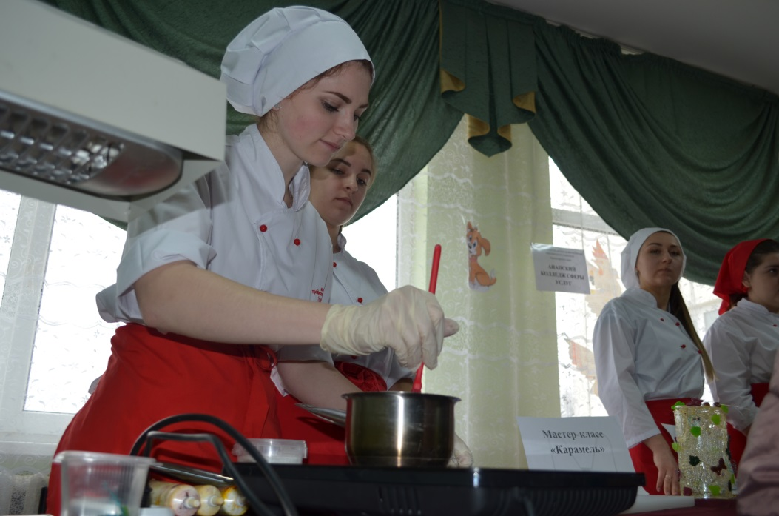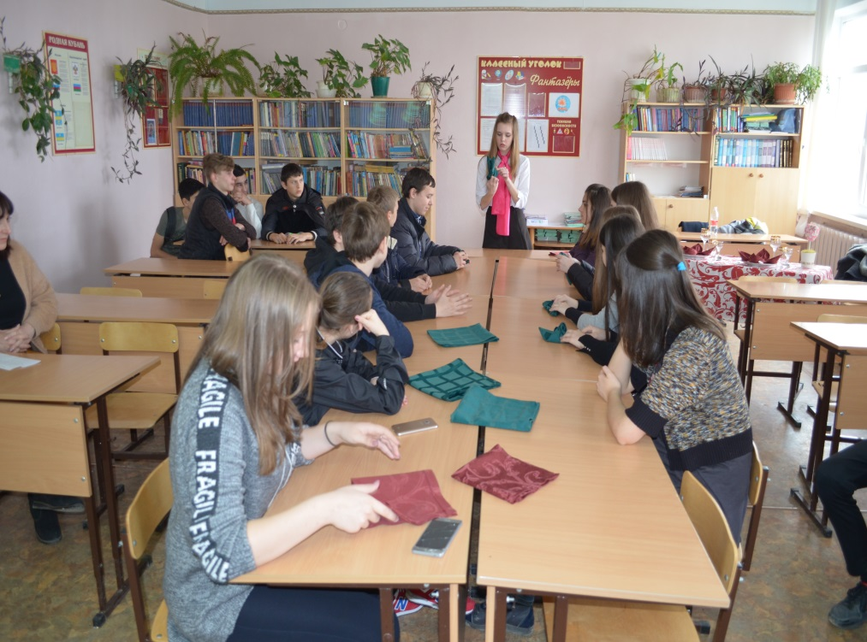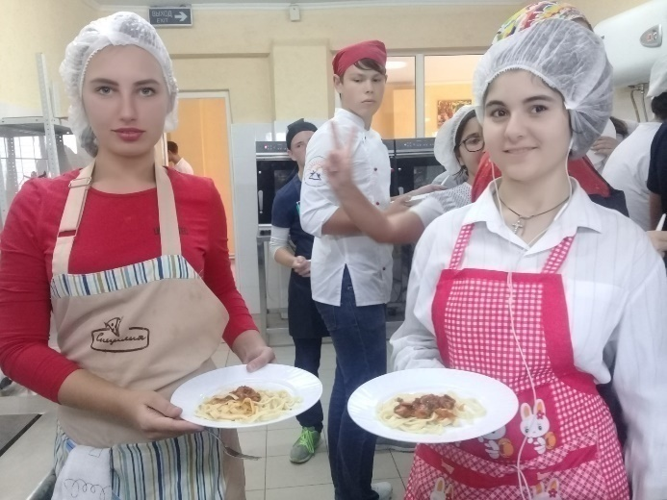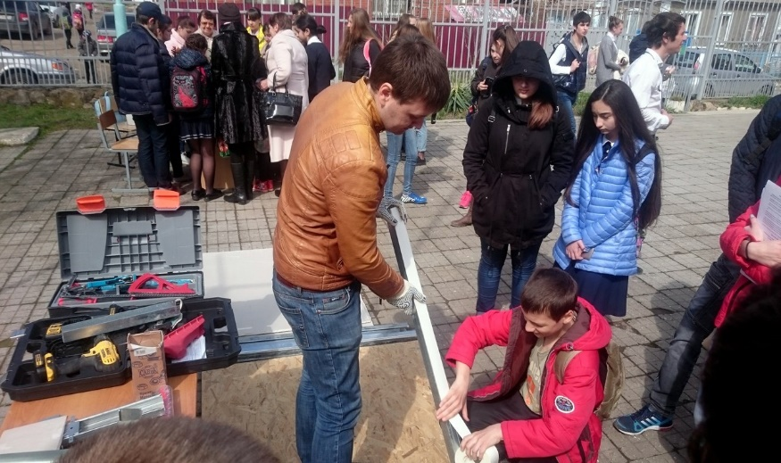
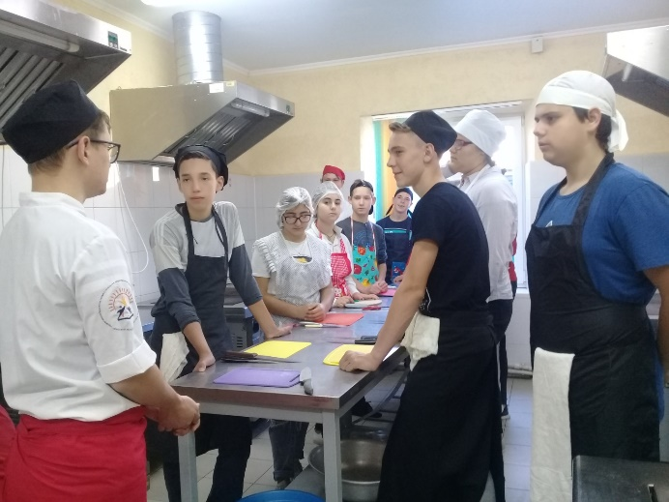

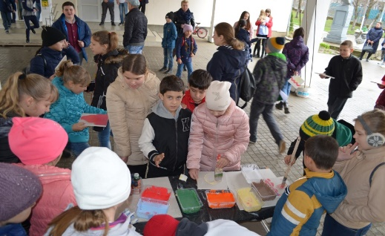

РЕАЛИЗАЦИЯ ПРОГРАММЫ «ЗЕМСКИЙ УЧИТЕЛЬ»

С 2020 года муниципальное образование город –курорт Анапа принимает участие в программе «Земский учитель».
Участники программы:
2020: МБОУ СОШ №19 им. В.О. Карпова (русский язык и литература),
- МБОУ ООШ № 23 им. А.И. Гераськина (биология),
- МБОУ ООШ №24 им. кавалера ордена Мужества А.С. Паша (физика, химия);
2021: МБОУ СОШ №19 им. В.О. Карпова (физика);
2022: МБОУ СОШ №19 им. В.О. Карпова (русский язык, литература);
2023: МБОУ ООШ № 31 им. В. Кривоноса (русский язык и литература);
включены в конкурсный отбор:
- МАОУ СОШ № 3 им. А. Шембелиди,
- МБОУ СОШ № 16 им. И.В. Гудовича.

ЗНАМЕНАТЕЛЬНЫЕ И ЮБИЛЕЙНЫЕ ДАТЫ
ОБРАЗОВАТЕЛЬНЫХ ОРГАНИЗАЦИЙ

Наименование ОО | Дата создания ОО | Юбилейная дата
МАДОУ д/с № 37 «Русалочка» | 1968 | 55 лет
МАДОУ д/с № 42 «Ласточка» | 1958 | 65 лет
МБОУ СОШ № 5 им. К. Соловьяновой | 1963 | 60 лет
МБОУ СОШ № 9 им. А.Я. Ломакина | 1943 | 80 лет
МБОУ СОШ № 14 им. С.С. Аракеляна | 1973 | 50 лет
МАОУ СОШ № 15 им. Г.А. Чёрного | 1983 | - лет

КЛАССЫ И ГРУППЫ КАЗАЧЬЕЙ НАПРАВЛЕННОСТИ
№ п/п | Наименование  образовательной организации | Всего обучающихся в образовательной организации | Всего обучающихся в классах/группах казачьей направленности | Кол-во обучающихся, выпустившихся из ОО в 2023 году | Кол-во обучающихся, планируемых к зачислению в 1 класс ОО  с 1.09. 2023 года
Образовательные организации с региональным статусом
"казачья образовательная организация"
1 | МБОУ СОШ №18  им. И.А. Мироненко | 751 | 358 | 43 | 25
2 | МБОУ ООШ № 24  им. А.С. Паша | 173 | 129 | 14 | 20
Образовательные организации с классами и группами казачьей направленности
1 | МБОУ СОШ № 1  им. Н.М. Самбурова | 1250 | 55
2 | МАОУ СОШ №3 им.А.Шембелиди | 1667 | 129 |  | 30
3 | МБОУ СОШ №4  им. В.М. Евскина | 2766 | 4 |  | 3
4 | МБОУ СОШ № 5  им. К.Соловьяновой | 1576 | 184 | 46/176 | 120
5 | МАОУ СОШ № 6  им. Д.С. Калинина | 2312 | 255 | 30 | 30
6 | МБОУ СОШ №7  им. Л.И. Севрюкова | 2553 | 184 | 275 | 36
7 | МБОУ СОШ № 8  им.В.И. Хряева | 315 | 30
8 | МБОУ СОШ№9  им. А.Я. Ломакина | 745 | 48
9 | МБОУ ООШ №10 им.В.И.Фадеева | 189 | 18 | 29
10 | МБОУ СОШ№11  им. С.М. Жолоба | 1671 | 181 | 0 | 25
11 | МБОУ СОШ № 12  им. А. Каширина | 2127 | 257 | 26 | 25
12 | МАОУ СОШ № 15  им. Г.А. Чёрного | 1596 | 272 | 31 | 50
13 | МБОУ СОШ № 16 им.И.В.Гудовича | 1519 | 275/0 | 16 | 30
14 | МБОУ ООШ № 17  им. А.И. Покрышкина | 280 | 29/0
15 | МБОУ СОШ №19  им. В.О. Карпова | 636 | 102 |  | 25
16 | МБОУ ООШ №20  им. Г.С. Константинова | 413 | 0
17 | МБОУ ООШ №21  им. В.Е. Омелькова | 953 | 197
18 | МБОУ ООШ № 23  им. А.И. Гераськина | 343 | 35 | 21 | 46
19 | МБОУ ООШ № 25  им. В.А.Тарасевича | 63 | 22
20 | МБОУ ООШ №31  им. В. Кривоноса | 585 | 318 | 52 | 90
21 | МАОУ СОШ № 35  им. А.Д. Безкровного | 1953 | 611/367 |  | 125
ИТОГО: |  | 26436 | 3693/367 | 583/176 | 680

ОРГАНИЗАЦИЯ И ПРОВЕДЕНИЕ ГИА-9

В 2023 году государственная итоговая аттестация (ГИА-9) выпускников 9-х классов проводилась в соответствии с порядком проведения.

КОЛИЧЕСТВЕННЫЕ ХАРАКТЕРИСТИКИ ГИА-9

Показатели | Количество человек,  2023 | Количество человек,  2022
Всего обучающихся 9 классов | 3055 | 2889
Не допущены к ГИА | 6 | 18
Допущены к ГИА-9 в форме ОГЭ | 2873 | 2877
Из числа допущенных сдавали в форме ГВЭ | 111 | 123
Досрочно сдавали | - | -
В форме промежуточной аттестации | 65 | 12
Обучающиеся 9-х классов 8 вида | 11
Получили «2» по русскому языку в основной период | 94 | 71
Получили «2» по математике в основной период | 359 | 574
Получили «5» по русскому языку в основной период | 1064 | 1421
Получили «5» по математике в основной период | 270 | 102
Количество выпускников, получивших аттестат об основном общем образовании | 2687 | 2816
Из них с отличием | 149 | 139

РЕЗУЛЬТАТЫ ОГЭ

Оценка/  предмет | математика | русский язык | английский язык | химия | физика | биология | обществознание | литература | история | география | информатика
«5» | 270 | 1064 | 130 | 52 | 14 | 79 | 113 | 42 | 10 | 405 | 116
«4» | 1651 | 966 | 58 | 76 | 69 | 348 | 594 | 24 | 31 | 609 | 378
«3» | 557 | 704 | 33 | 37 | 78 | 248 | 933 | 6 | 19 | 357 | 264
«2» | 359 | 94 | 11 | 11 | 6 | 23 | 220 | 2 | 11 | 179 | 35
Итого: | 2837 | 2815 | 232 | 176 | 167 | 698 | 1860 | 74 | 68 | 1550 | 793

МАКСИМАЛЬНОЕ КОЛИЧЕСТВО БАЛЛОВ ПО ОСНОВНЫМ ПРЕДМЕТАМ И ПРЕДМЕТАМ ПО ВЫБОРУ

предмет ,ОО | математика | русский язык | английский язык | химия | физика | биология | обществознание | литература | история | география | информатика
МАОУ СОШ № 3 |  |  | 61,3 |  | 26,7 |  |  |  | 28,4
МАОУ СОШ № 6 |  |  | 61,8
МБОУ СОШ № 8 |  |  |  |  |  |  |  | 39,5
МБОУ СОШ № 9 |  |  |  |  |  |  |  |  | 26,5
МАОУ СОШ № 15 |  |  |  | 33,4 |  | 35,9 |  |  |  |  | 14,1
МБОУ СОШ № 19 |  |  | 66
МБОУ ООШ № 21 |  |  |  |  | 28 |  |  | 40
МБОУ г. Аврора | 21,7 | 30,8 |  |  |  |  | 28 |  | 31 | 25,3
НЧОУ г. Росток | 20,2 | 30,7 |  | 34 |  | 35,5 | 27,5 | 39 |  | 27,6 | 13,9
НЧОУ гимназия Светоч |  | 30,4 |  |  | 28 |  |  |  |  | 26,7 | 18
НЧОУ гимназия  Сириус | 18,6 |  |  | 37 |  | 38 | 29,1

СРЕДНИЙ БАЛЛ ГИА- 9:

Русский язык
Средний балл - 28
утв. максимальный балл - 33
Математика:
Средний балл – 17
утв. максимальный балл – 31
Литература:
Средний балл -37,5
Утвержденный ФИСОКО максимальный балл - 40
Химия:
Средний балл -31
утв. максимальный балл - 40
География:
Средний балл – 23,5
утв. максимальный балл - 31
История:
Средний балл -25,7
утв. максимальный балл - 37
Физика:
Средний балл – 25
утв. максимальный балл - 45
Обществознание:
Средний балл – 24,9
утв.максимальный балл - 37
Биология:
Средний балл – 32
утв.максимальный балл - 45
Иностранный язык:
Средний балл – 59
утв.максимальный балл - 68
Информатика и ИКТ:
Средний балл – 13,3
утв.максимальный балл – 19

СРЕДНЯЯ ОЦЕНКА ГИА- 9:

Русский язык – 4.06
Математика – 3,7
Английский язык – 4,33
Биология – 3,69
География – 3,80
Информатика – 3,73
История – 3,56
Литература – 4, 43
Обществознание – 3,32
Физика – 3,54
Химия – 3,96

КОЛИЧЕСТВЕННЫЕ ХАРАКТЕРИСТИКИ ГИА-9
РУССКИЙ ЯЗЫК

Количество участников  в 2023 году | «2» |  | «5»
 | 2022,% | 2023, % | 2022,% | 2023, %
2815 | 2,86 | 3,34 | 38,19 | 37,34
Краевой показатель |  | 2,12 |  | 39,45

ПОКАЗАТЕЛЬ СРЕДНЕГО БАЛЛА ПО РУССКОМУ ЯЗЫКУ

2020 год | 2021 | 2022 | 2023
ОГЭ не проводилось | 24,6 | 26,48 | 28

КОЛИЧЕСТВЕННЫЕ ХАРАКТЕРИСТИКИ ГИА-9
МАТЕМАТИКА

Количество участников 2023 | «2» |  | «5»
 | 2022, % | 2023, % | 2022, % | 2023, %
2837 | 18,7 | 12,65 | 3,7 | 9,52
краевой показатель |  | 11,37 |  | 9,77

ПОКАЗАТЕЛЬ СРЕДНЕГО БАЛЛА ПО МАТЕМАТИКЕ

2020 год | 2021 | 2022 | 2023
ОГЭ не проводилось | 12,48 | 13 | 17

ПРЕДВАРИТЕЛЬНЫЕ ИТОГИ
ГОСУДАРСТВЕННОЙ ИТОГОВОЙ АТТЕСТАЦИИ (ЕГЭ)

В период с 26 мая по 30 июня 2023 г. в муниципальном образовании город-курорт Анапа организована и проведена государственная итоговая аттестация для 916 выпускников 11(12)-х классов. В 2022 году количество участников - 938 человек.

ВЫБОР ПРЕДМЕТОВ ЕГЭ

Участники | 2022 |  | 2023 |  | Динамика  2022-2023
 | 938 | % | 916 | %
Русский язык | 938 | 100 | 916 | 100
Математика (П) | 376 | 40,1 | 401 | 43,7 | +3,6
Математика (Б) | 554 | 59,1 | 516 | 56,3 | -2,8
Обществознание | 394 | 42,0 | 394 | 43,0 | +1,0
История | 146 | 15,6 | 128 | 14,0 | -1,6
Литература | 63 | 6,7 | 83 | 9,1 | +2,4
География | 14 | 1,5 | 22 | 2,4 | +0,9
Биология | 154 | 16,4 | 130 | 14,2 | -2,2
Физика | 127 | 13,5 | 105 | 11,5 | -2,0
Химия | 110 | 11,7 | 89 | 9,7 | -2,0
Информатика и ИКТ | 105 | 11,2 | 150 | 16,4 | +5,2
Английский язык | 133 | 14,2 | 138 | 15,1 | +0,9

РЕЗУЛЬТАТЫ ЕГЭ
ПО РУССКОМУ ЯЗЫКУ И МАТЕМАТИКЕ

Русский язык: средний балл ниже среднекраевого на 1,9%,
Не преодолели порог успешности по русскому языку- 0,33%
Математика: средний балл по математике (Б) соответствует среднекраевому, по математике (П) ниже среднекраевого на 1,8%.
Не преодолели порог успешности по математике – 11,7% .
Математика(Б) из 507 выпускников 177 человек получили отметку «5» -34,91%.
Доля высокобалльников (от 81 балла) составила:
русский язык – 25,4% от 907 чел;
математика(П) – 3,5% от 399 чел.

Предмет | Число участников | Средний балл | Не преодолели порог |  | Высокобалльники (от 81 балла)
 |  |  | Кол-во | Доля % | Кол-во | Доля %
Русский язык | 907 | 69,2 | 3 | 0,33 | 230 | 25,4
Среднекраевой балл - 71,1
Математика (П) | 399 | 53,8 | 41 | 10,28 | 14 | 3,5
Среднекраевой балл – 55,6
 |  |  | «2» |  | «5»
 |  |  | Кол-во | Доля % | Кол-во | Доля %
Математика (Б) | 507 | 4,1 | 7 | 1,38 | 177 | 34,91
Среднекраевой балл – 4,1

ДИНАМИКА РЕЗУЛЬТАТОВ ЕГЭ

Положительная динамика: увеличилось количество 100-балльников; уменьшилась доля медалистов, которые набрали по одному из предметов менее 70 баллов на 10,4 %.
Отрицательная динамика: снизилась доля выпускников, награжденных медалью на 0,2%; качество (средний балл по всем предметам) на 1,7 %.

 | 2022 год | 2023 год
100-балльники | 4 | 9
Доля выпускников, награжденных медалью, % | 9,2 | 9,0
Доля медалистов, которые набрали по одному из предметов менее 70 баллов, % | 41,7 | 31,3
Претенденты на сентябрь | 21 | 14
КАЧЕСТВО (средний балл по всем предметам) | 63,5 | 61,8
Среднекраевой балл по всем предметам | 64,0 | 63,0

СРЕДНИЙ БАЛЛ ЕГЭ ПО ПРЕДМЕТАМ

№ п/п | Наименование  предмета | Количество обучающихся,  сдававших ЕГЭ  по предметам  в 2023 | Средний балл  по МО г.-к. Анапа
 |  |  | 2023 г. | 2022 г. | 2021 г.
1 | Русский язык | 916 | 69 | 69,4 | 70,9
2 | Литература | 83 | 62 | 63,2 | 67,6
3 | Математика (Б) | 516 | 4,13 | 4,42 | -
4 | Математика (П) | 401 | 53,7 | 58,8 | 55
5 | Биология | 130 | 53,5 | 49,8 | 50,3
6 | Химия | 89 | 63,2 | 59,3 | 57,3
7 | Физика | 105 | 52,1 | 48,2 | 50,7
8 | География | 22 | 50,4 | 56,7 | 73,5
9 | Обществознание | 394 | 61,1 | 60,3 | 57,7
10 | История | 128 | 57,2 | 56,2 | 54,7
11 | Ин.яз. (англ.яз). | 138 | 63,3 | 63,4 | 66,1
12 | Информатика и ИКТ | 150 | 56,2 | 58 | 54,3

КОЛИЧЕСТВО ВЫПУСКНИКОВ, ПОЛУЧИВШИХ ВЫСОКИЙ БАЛЛ

Предмет | Баллы | Количество обучающихся,  получивших высокий балл
Химия | 97 | 3
Литература | 96 | 3
География | 96 | 1
Русский язык | 97 | 12
Физика | 87 | 1
История | 95 | 1
Обществознание | 98 | 3
Математика | 90 | 1
Биология | 93 | 2
Английский язык | 96 | 2
Информатика и ИКТ | 98 | 1

ВЫПУСКНИКИ, ПОЛУЧИВШИЕ ВЫСОКИЙ БАЛЛ

Химия - 97 баллов – 3 чел.
Котова София - МБОУ СОШ № 4
Шафигуллин Камиль - МБОУ СОШ № 7
Кияницына Екатерина - МАОУ СОШ № 15
Литература - 96 баллов – 3 чел.
Филатова Анастасия - МБОУ СОШ № 4
Тараканова Софья - МБОУ СОШ № 5
Сухиташвили Алиса - МБОУ гимназия «Эврика»
География - 96 баллов – 1 чел
Ковалевская Полина МБОУ СОШ № 4
Русский язык - 97 баллов – 12 человек
Романюков Егор - МБОУ СОШ № 1
Матвиенко Надежда - МБОУ СОШ № 2
Панькович Артем - МАОУ СОШ № 3
Колпакова Полина и Спирина Полина МБОУ СОШ № 4
Серова Мария - МАОУ СОШ № 6
Абдуллаева Алина и Кияницына Екатерина - МАОУ СОШ № 15
Веретенникова София и Некрасова София - МБОУ СОШ №16
Режко Любовь - МБОУ СОШ №18
Землянова Людмила - МБОУ гимназия «Аврора»
Физика - 87 баллов – 1 чел.
Дутов Олег - МБОУ гимназия «Эврика»
История - 95 баллов – 1 чел
Лычман Илья - МАОУ СОШ № 15
Обществознание - 98 баллов – 3 чел.
Левочкина Диана - МБОУ СОШ № 5
Лаптева Таисия - МБОУ СОШ № 14
Аралова Елизавета - МБОУ СОШ № 19
Математика (П) - 90 баллов – 1 чел.
Кубеш Сергей - МБОУ СОШ № 4
Биология - 93 балла – 2 чел.
Подхалюзина Дарья - МБОУ СОШ № 5
Кияницына Екатерина - МАОУ СОШ № 15
Английский язык - 96 баллов – 2 чел.
Левада Анна - МБОУ СОШ № 5
Файзулина София - МБОУ СОШ № 16
Информатика и ИКТ - 98 баллов – 1 чел.
Застоина Анастасия - МБОУ СОШ № 4

ОБУЧАЮЩИЕСЯ,
ПОЛУЧИВШИЕ 100 БАЛЛОВ ПО ИТОГАМ ЕГЭ

№ | Фамилия, имя, отчество | Предмет | Образовательная организация
1 | Клеймёнов  Дмитрий Константинович | химия | МБОУ СОШ № 11 им. С.М. Жолоба
2 | Рубцова Елизавета Михайловна | литература | МБОУ СОШ № 4 им. В.М. Евскина
3 | Титова Елизавета Дмитриевна | литература | МБОУ СОШ № 4 им. В.М. Евскина
4 | Айрапетян Виолетта Артёмовна | русский язык | МБОУ СОШ № 4 им. В.М. Евскина
5 | Нуреева Юлия Олеговна | русский язык | МБОУ СОШ № 4 им. В.М. Евскина
6 | Зеленюк Ангелина Юрьевна | русский язык | МБОУ СОШ № 16 им. И.В. Гудовича
7 | Газукина Полина Дмитриевна | русский язык | МБОУ гимназия "Аврора" им. И.И. Ладутько
8 | Бондарь Артём Денисович | русский язык | МБОУ гимназия "Эврика" им. В.А. Сухомлинского
9 | Панькович Артем Валерьевич | история | МАОУ СОШ № 3 им. А. Шембелиди

ПЕДАГОГИ, ПОДГОТОВИВШИЕ 100-БАЛЬНИКОВ

Наименование ОО | Фамилия, имя,  отчество учителя | Должность
МБОУ СОШ № 4  им. В.М. Евскина | Васильева  Маргарита Николаевна | учитель русского языка и литературы
МБОУ СОШ № 4 им. В.М. Евскина | Васильева  Маргарита Николаевна | учитель русского языка и литературы
МБОУ СОШ № 4  им. В.М. Евскина | Васильева  Маргарита Николаевна | учитель русского языка и литературы
МБОУ СОШ № 4 им. В.М. Евскина | Мищенко  Наталья Фёдоровна | учитель русского языка и литературы
МБОУ СОШ № 16 им. И.В. Гудовича | Соколова  Ирина Викторовна | учитель русского языка и литературы
МБОУ гимназия "Аврора" им. И.И. Ладутько | Маслова  Надежда Александровна | учитель русского языка и литературы
 | Макарова  Галина Ивановна | учитель русского языка и литературы
МБОУ гимназия "Эврика" им. В.А. Сухомлинского | Прошлякова  Анна Олеговна | учитель русского языка и литературы

ОБУЧАЮЩИЕСЯ, НАГРАЖДЕННЫЕ МЕДАЛЬЮ
«ЗА ОСОБЫЕ УСПЕХИ В УЧЕНИИ»

№ п/п | Краткое наименование ОО | Ф.И.О. выпускника,  получившего медаль  «За особые успехи в учении»
 | МБОУ гимназия «Аврора» им. И.И. Ладутько | Базыльников Андрей Евгеньевич
 | МБОУ гимназия «Аврора» им. И.И. Ладутько | Газукина Полина Дмитриевна
 | МБОУ гимназия «Аврора» им. И.И. Ладутько | Землянова Людмила Дмитриевна
 | МБОУ гимназия «Аврора» им. И.И. Ладутько | Мрачко Даниил Юрьевич
 | МБОУ гимназия «Аврора» им. И.И. Ладутько | Папуниди Константин Константинович
 | МБОУ гимназия «Аврора» им. И.И. Ладутько | Подволоцкая Эмилия Александровна
 | МБОУ гимназия «Аврора» им. И.И. Ладутько | Чугунова Юлия Александровна
 | МБОУ гимназия «Аврора» им. И.И. Ладутько | Шанько Екатерина Сергеевна
 | МБОУ гимназия "Эврика" им. В.А. Сухомлинского | Бондарь Артем Денисович
 | МБОУ гимназия "Эврика" им. В.А. Сухомлинского | Гарькуша Дмитрий Евгеньевич
 | МБОУ гимназия "Эврика" им. В.А. Сухомлинского | Дутов Олег Сергеевич
 | МБОУ гимназия "Эврика" им. В.А. Сухомлинского | Мартыненко Артём Игоревич
 | МБОУ гимназия "Эврика" им. В.А. Сухомлинского | Сухиташвили Алиса Вахтанговна
 | МБОУ гимназия "Эврика" им. В.А. Сухомлинского | Сухорукова Мария Сергеевна
 | МБОУ гимназия "Эврика" им. В.А. Сухомлинского | Фендрикова Полина Николаевна
 | НЧОУ гимназия "Росток" | Баратова Валерия Ангиевна
 | НЧОУ гимназия "Росток" | Бичахчан Кристина Робертовна
 | НЧОУ гимназия "Росток" | Верхотурова Варвара Александровна
 | НЧОУ гимназия "Росток" | Мирзоев Никита Рустамович
 | НЧОУ гимназия "Росток" | Нурджанян София Давидовна
 | НЧОУ гимназия "Росток" | Романишина Кристина Евгеньевна
 | НЧОУ гимназия "Росток" | Севостьянова Дарья Алексеевна
 | НЧОУ гимназия "Сириус" | Канивец Виолетта Владиславовна
 | МБОУ СОШ № 1 им Н.М. Самбурова | Важничая Дарья Максимовна
 | МБОУ СОШ № 1 им Н.М. Самбурова | Коньшина Анастасия Андреевна
 | МБОУ СОШ № 1 им Н.М. Самбурова | Курбатова Виктория Евгеньевна
 | МБОУ СОШ № 1 им Н.М. Самбурова | Романюков Егор Сергеевич
 | МБОУ СОШ № 1 (Спортивная, 35в) | Галамай Дарья Андреевна
 | МАОУ СОШ № 3 им. А.Шембелиди | Панькович Артем Валентинович
 | МБОУ СОШ № 4 им. В.М. Евскина | Азова Яна Янисовна
 | МБОУ СОШ № 4 им. В.М. Евскина | Асланян Давид Гагикович
 | МБОУ СОШ № 4 им. В.М. Евскина | Бантов Матвей Артурович
 | МБОУ СОШ № 4 им. В.М. Евскина | Галуза Виолетта Владимировна
 | МБОУ СОШ № 4 им. В.М. Евскина | Голда Жанна Евгеньевна
 | МБОУ СОШ № 4 им. В.М. Евскина | Домрачева Александра Денисовна
 | МБОУ СОШ № 4 им. В.М. Евскина | Застоина Анастасия Андреевна
 | МБОУ СОШ № 4 им. В.М. Евскина | Кириленко Аделина Сергеевна
38 | МБОУ СОШ № 4 им. В.М. Евскина | Ковалевская Полина Михайловна
39. | МБОУ СОШ № 4 им. В.М. Евскина | Колпакова Полина Сергеевна
40. | МБОУ СОШ № 4 им. В.М. Евскина | Масляева Юлия Евгеньевна
41. | МБОУ СОШ № 4 им. В.М. Евскина | Рубцова Елизавета Михайловна
42. | МБОУ СОШ № 4 им. В.М. Евскина | Сарычева Мария Константиновна
43 | МБОУ СОШ № 4 им. В.М. Евскина | Спирина Полина Николаевна
44 | МБОУ СОШ № 4 им. В.М. Евскина | Трофимов Артём Дмитриевич
45. | МБОУ СОШ № 5 им. К. Соловьяновой | Косян Каролина Кареновна
46. | МБОУ СОШ № 5 им. К. Соловьяновой | Кузнецова Анастасия Сергеевна
47 | МБОУ СОШ № 5 им. К. Соловьяновой | Левада Анна Анатольевна
48. | МБОУ СОШ № 5 им. К. Соловьяновой | Мальчевский Олег Олегович
49. | МБОУ СОШ № 5 им. К. Соловьяновой | Маркиди Владимир Дмитриевич
50. | МБОУ СОШ № 5 им. К. Соловьяновой | Подхалюзина Дарья Дмитриевна
51. | МБОУ СОШ № 5 им. К. Соловьяновой | Соловей Валерия Игоревна
52. | МБОУ СОШ № 5 им.К. Соловьяновой | Соляник Олег Евгеньевич
53. | МБОУ СОШ № 5 им.К. Соловьяновой | Цой Павел Александрович
54. | МАОУ СОШ № 6 им. Д.С. Калинина | Серова Мария Николаевна
55. | МБОУ СОШ №7 им. Л.И. Севрюкова | Трушкова Екатерина Сергеевна
56. | МБОУ СОШ № 8 им. В.И. Хряева | Азизова Эльвира Азимовна
57. | МБОУ СОШ № 8 им. В.И. Хряева | Матвеева Екатерина Ильинична
58. | МБОУ СОШ № 8 им. В.И. Хряева | Рябинина Алина Олеговна
59. | МБОУ СОШ № 9 им. А.Я. Ломакина | Батлук Полина Александровна
60. | МБОУ СОШ № 9 им. А.Я. Ломакина | Петрова Мила Робертовна
61. | МБОУ СОШ № 11 им. С.М. Жолоба | Залян Любовь Витальевна
62. | МБОУ СОШ № 11 им. С.М. Жолоба | Клейменов Дмитрий Константинович
63. | МБОУ СОШ № 12 им. А. Каширина | Андреев Юрий Викторович
64. | МБОУ СОШ № 12 им. А. Каширина | Былкова Дарья Сергеевна
65. | МБОУ СОШ № 12 им. А. Каширина | Гогорян Венера Арменовна
66. | МБОУ СОШ № 14 им. С.С. Аракеляна | Айвазян Натела Сасуновна
67. | МАОУ СОШ № 15 им. А.Г. Черного | Абдуллаева Алина Рустемовна
68. | МАОУ СОШ № 15 им. А.Г. Черного | Бырдин Богдан Александрович
69. | МАОУ СОШ № 15 им. А.Г. Черного | Кияницына Екатерина Владимировна
70. | МАОУ СОШ № 15 им. А.Г. Черного | Котегова Софья Александровна
71. | МАОУ СОШ №15 им. А.Г. Черного | Лычман Илья Александрович
72. | МАОУ СОШ № 15 им. А.Г. Черного | Почепцова Анна Витальевна
73. | МАОУ СОШ № 15 им. А.Г. Черного | Уроженко Лилия Михайловна
74. | МБОУ СОШ №16 им. И.В. Гудовича | Автаева Ксения Алексеевна
75. | МБОУ СОШ №16 им. И.В. Гудовича | Веретенникова Софья Сергеевна
76. | МБОУ СОШ №16 им. И.В. Гудовича | Некрасова София Дмитриевна
77. | МБОУ СОШ №18 им. И.А. Мироненко | Каграманян Эльмира Вачагановна
78. | МБОУ СОШ №18 им. И.А. Мироненко | Кальницкая Ева Андреевна
79. | МБОУ СОШ №18 им. И.А. Мироненко | Малашенко София Сергеевна
80. | МБОУ СОШ №18 им. И.А. Мироненко | Тлашадзе Алина Нодаровна
81. | МБОУ СОШ № 19 им. В.О. Карпова | Аралова Елизавета Андреевна
82. | МБОУ СОШ № 19 им. В.О. Карпова | Ланбин Михаил Евгеньевич
83. | МАОУ «Кадетская школа» им. Старшинова Н.В. | Коноплев Владислав Романович
84. | МАОУ «Кадетская школа» им. Старшинова Н.В. | Немиря Ярослав Евгеньевич

УЧАСТИЕ ОБУЧАЮЩИХСЯ В КОНКУРСАХ И ОЛИМПИАДАХ

XVII ВСЕРОССИЙСКИЙ КОНКУРС ИССЛЕДОВАТЕЛЬСКИХ РАБОТ
И ТВОРЧЕСКИХ ПРОЕКТОВ ДОШКОЛЬНИКОВ И МЛАДШИХ ШКОЛЬНИКОВ «Я-ИССЛЕДОВАТЕЛЬ»

Победители:
2 класс: Атаниязов Артемий (МАОУ СОШ № 15) – в номинации Естествознание: живая природа/ «Система питания растений», Никишина Яна (МБОУ гимназия «Эврика») – в номинации Естествознание: неживая природа/ «Без света нет цвета, или почему в темноте все кошки серые?», Ерохина Полина (МБОУ гимназия «Эврика») – в номинации Физика, математика и техника/ «Электричество в овощах и фруктах», Степаненко Варвара (НЧОУ СОШ «Светоч») – в номинации Гуманитарная/ «От сказки к театру»;
3 класс: Хрипунов Михаил (НЧОУ «Гимназия «Сириус») – в номинации Физика, математика и техника/ «Световое загрязнение – проблема человечества, пути решения существуют», Горбунов Арсений (НЧОУ «Гимназия «Сириус») – в номинации Естествознание: неживая природа/ «Вулканы – наследие природы», Морозова Алёна (МБОУ гимназия «Эврика») в номинации Гумманитарная/ «Играя, развиваю мышление»;
4 класс: Байбаев Марк (МБОУ гимназия «Эврика») в номинации Физика, математика и техника/ «Хитрое умножение с единицами», Боголюбов Дмитрий (МБОУ гимназия «Эврика») в номинации Естествознание: живая природа/ «Стоп, борщевик», Зуев Роман (НЧОУ «Гимназия «Сириус») – в номинации Естествознание: неживая природа/ «Чёрные дыры в космосе», Бортовская Валерия, Выглева Мирослава (НЧОУ СОШ «Светоч») – в номинации Гуманитарная/ «Помощь в преодолении школьных трудностей».
Призёры: Макаров Владимир, Яйлоян София, Лазарев Тимофей (МАОУ СОШ № 6); Оганджанян Зарина (МБОУ СОШ № 14), Радионов Степан (НЧОУ «Гимназия «Сириус»), Корнеев Артём (НЧОУ СОШ «Светоч), Теплицкая Вероника, Вишнякова Эвелина (МБОУ гимназия «Эврика»).
Итоги регионального этапа в г. Сочи
Призёры (III место): Хрипунов Михаил (НЧОУ гимназия «Сириус»); Выглева Мирослава (НЧОУ гимназия «Светоч»), Морозова Алёна, Никишина Яна, Байбаев Марк, Вишнякова Эвелина (МБОУ гимназия «Эврика»0. Всем ребятам торжественно вручили дипломы I степени.
Диплом лауреата (II место) получила обучающаяся МБОУ гимназии «Эврика» Ерохина Полина.

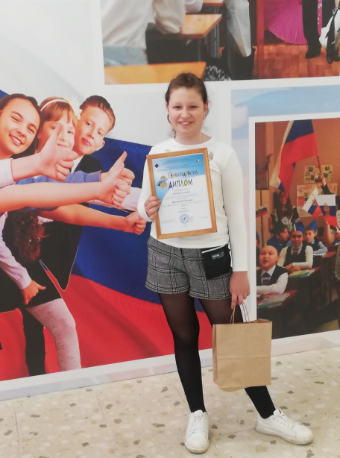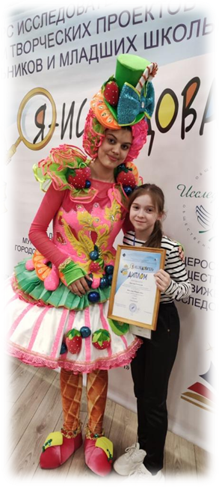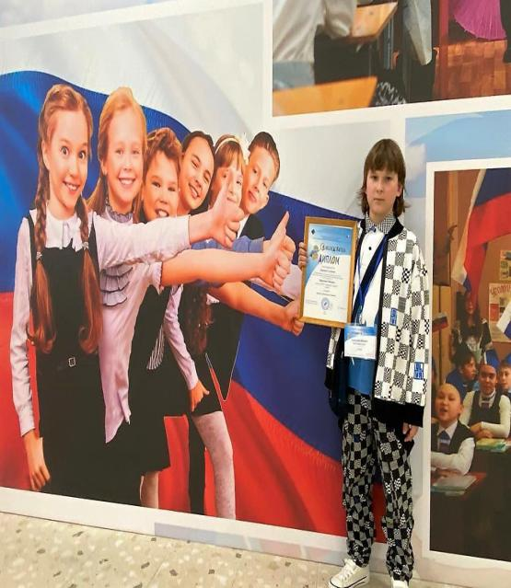

XIII ВСЕРОССИЙСКАЯ ОЛИМПИАДА «УЧЕНИК XXI ВЕКА: ПРОБУЕМ СИЛЫ - ПРОЯВЛЯЕМ СПОСОБНОСТИ»

В номинации «Русский язык»
победитель – Белогрудов Степан (МБОУ гимназии «Эврика»);
призёры – Шапошникова Арина (НЧОУ гимназии «Росток»), Руденко Яна, Болдырева София (обучающиеся МБОУ гимназии «Эврика») – II место; Прохницкий Ярослав (МБОУ гимназии «Эврика») – III место.
В номинации «Литературное чтение»
победитель – Деменева София (МБОУ гимназии «Эврика»);
призёры – Тарасова София (НЧОУ гимназии «Росток») – II место; Родина Мария (НЧОУ гимназии «Росток»), Горшков Александр (МБОУ гимназия «Эврика») – III место.
В номинации «Математика»
победитель – Белогрудов Степан (МБОУ гимназии «Эврика»);
призёры – Прохницкий Ярослав (МБОУ гимназии «Эврика») – II место; Краснов Матвей, Бондаренко Владислав, обучающиеся НЧОУ гимназии «Росток» (III место).
В номинации «Окружающий мир»
победитель – Гальченко Евгения (МБОУ гимназии «Эврика»);
призёры – Левченко Елизавета (МБОУ гимназии «Аврора») – II место; Боголюбов Дмитрий (МБОУ гимназии «Эврика») – III место.

Муниципальные олимпиады по русскому языку и математике
В муниципальных предметных олимпиадах приняли участие победители школьного этапа из 31 общеобразовательного учреждения:
28 обучающихся по русскому языку,
31 обучающийся по математике.

МУНИЦИПАЛЬНЫЕ ОЛИМПИАДЫ
(НАЧАЛЬНОЕ ОБРАЗОВАНИЕ)

Русский язык:
победитель – Шапошникова Арина (НЧОУ гимназия «Росток»);
призёры: Ястребков Максим (МАОУ СОШ № 3 им. А. Шембелиди) – II место;
Захарова Диана (МБОУ СОШ № 12 им. А. Каширина), Оглоблина Дарья (МБОУ СОШ № 16 им. И.В. Гудовича) – III место.
Математика:
победитель – Кукосян Ангелина (МБОУ СОШ № 14);
призёры: Семочкина Любовь (МБОУ ООШ № 31) – II место;
Коваленко Александр (МБОУ СОШ № 5), Полишко Радомир (МБОУ СОШ № 17) – III место.

РЕЗУЛЬТАТЫ
УЧАСТИЯ В РЕГИОНАЛЬНЫХ И ФЕДЕРАЛЬНЫХ
КОНКУРСАХ И ОЛИМПИАДАХ (НАЧАЛЬНОЕ ОБРАЗОВАНИЕ)

№  п/п | Название мероприятия | ФИО  педагога | ФИ учащегося | ОО | Место проведения | Статус
 | Всероссийский конкурс исследовательских работ и творческих проектов дошкольников и младших школьников  «Я-исследователь»  (региональный этап) | Волкова Виктория Алексеевна | Ерохина Полина | МБОУ гимназия «Эврика» | г. Сочи | Лауреат
 |  | Волкова Виктория Алексеевна | Никишина  Яна | МБОУ гимназия «Эврика» | г. Сочи | Призёр
 |  | Багдасарян Сильва Суреновна | Морозова Алёна | МБОУ гимназия «Эврика» | г. Сочи | Призёр
 |  | Сазонова Надежда Леонидовна | Байбаев  Марк | МБОУ гимназия «Эврика» | г. Сочи | Призёр
 |  | Рябенко  Елена Сергеевна | Вишнякова Эвелина | МБОУ гимназия «Эврика» | г. Сочи | Призёр
 |  | Дьякон Евгения Николаевна | Выглева Мирослава | НЧОУ гимназия «Светоч» | г. Сочи | Призёр
 |  | Дырина Любовь Ивановна | Хрипунов Михаил | НЧОУ «Гимназия «Сириус» | г. Сочи | Призёр
 | Всероссийский конкурс профессионального мастерства педагогов «Мой лучший урок»  (всероссийский этап) | Войнова  Анна Вячеславовна |  | МБОУ гимназия «Эврика» | г. Москва | Призёр
 | Всероссийский конкурс «Педагогический дебют»  (всероссийский этап) | Викторова Анастасия Сергеевна |  | МБОУ гимназия «Эврика» | г. Москва | Лауреат
 | XIII Всероссийская интеллектуальная олимпиада «Ученик XXI века: пробуем силы – проявляем способности» (всероссийский этап) | Салогуб Наталья Евгеньевна | Белогрудов Степан | МБОУ гимназия «Эврика» | г. Москва | Победитель  в номинации «Русский язык»
 |  | Комиссарова  Ирина Леонидовна | Гальченко Евгений |  |  | Победитель  в номинации «Математика»
 |  | Рябенко  Елена Сергеевна | Деменева София |  |  | Призёр  в номинации «Литературное чтение»
 |  | Салогуб Наталья Евгеньевна | Белогрудов Степан |  |  | Призёр  в номинации «Математика»

ИТОГИ УЧАСТИЯ ОБУЧАЮЩИХСЯ
ВО ВСЕРОССИЙСКОЙ ОЛИМПИАДЕ ШКОЛЬНИКОВ

В муниципальном образовании город-курорт Анапа сложилась и развивается система, направленная на организацию поиска и поддержки талантливых и одарённых детей.
Одним из направлений по выявлению интеллектуально-одаренных школьников является проведение Всероссийской олимпиады школьников, которая начинается со школьного уровня.
В период с 12 сентября 2022 г. по 22 февраля 2023 года в МО г-к Анапа проведены школьный, муниципальный и региональный этапы всероссийской олимпиады школьников по 22 общеобразовательным предметам.
В 2022 году школьный и муниципальный этапы Олимпиады по предметам: математика, астрономия, биология, физика, химия, информатика проводились с использованием технологической платформы «Сириус. Онлайн», что позволило большему количеству обучающихся принять участие в удобное для них время и выбрать максимальное количество предметов.

ШКОЛЬНЫЙ ЭТАП

Количество школьников, обучающихся в 7-11 классах общеобразовательных организаций МО |  | Количество участников муниципального этапа |  | Показатель массовости участия (%) |  | Динамика за два учебных года (%)
2021/22 | 2022/23 | 2021/22 | 2022/23 | 2021/22 | 2022/23
10734 | 11035 | 1957 | 2325 | 18,2 | 21,2 | 2,9

МУНИЦИПАЛЬНЫЙ ЭТАП

№ | Олимпиада | Муниципальный этап (7-11 классы)
 |  | Кол-во участий | Кол-во дипломов призеров | Кол-во дипломов победителей | Кол-во дипломов победителей и призеров | Эффективность участия (%)  Д*100/У*
1 | Английский язык | 134 | 105 | 5 | 110 | 55,2 %
2 | Астрономия | 95 | 47 | 6 | 53 | 55,7 %
3 | Биология | 209 | 106 | 6 | 112 | 53,5 %
4 | География | 142 | 74 | 6 | 80 | 56,3 %
5 | Искусство (МХК) | 61 | 38 | 5 | 43 | 5,9 %
6 | История | 54 | 26 | 4 | 30 | 4,4 %
7 | Испанский язык | 0 | 0 | 0 | 0 | 0
8 | Итальянский язык | 0 | 0 | 0 | 0 | 0
9 | Китайский язык | 1 | 0 | 1 | 1 | 100 %
10 | Литература | 286 | 174 | 17 | 191 | 50,3 %
11 | Математика | 283 | 154 | 4 | 158 | 45,4 %
12 | Немецкий язык | 5 | 3 | 1 | 4 | 80 %
13 | Обществознание | 303 | 152 | 5 | 157 | 45, 1%
14 | Основы безопасности и жизнедеятельности (ОБЖ) | 38 | 20 | 2 | 22 | 57,8 %
15 | Право | 95 | 50 | 3 | 53 | 55,7 %
16 | Русский язык | 204 | 111 | 5 | 116 | 55,7 %
17 | Технология | 36 | 14 | 7 | 21 | 58, 3%
18 | Физика | 52 | 34 | 5 | 39 | 21, 7 %
19 | Физическая культура | 103 | 82 | 4 | 86 | 54,4 %
20 | Французский язык | 0 | 0 | 0 | 0 | 0
21 | Химия | 82 | 145 | 7 | 152 | 73,4 %
22 | Экология | 70 | 37 | 3 | 40 | 57,1 %
23 | Экономика | 61 | 12 | 3 | 15 | 20,2 %
24 | Информатика и ИКТ | 11 | 1 | 8 | 9 | 52,9 %
 | ИТОГО | 2325 | 1385 | 107 | 1492 | средний показатель: 38,9 %

УЧАСТИЕ ОО В МУНИЦИПАЛЬНОМ ЭТАПЕ ОЛИМПИАДЫ

№ п/п | ОО | Кол-во участников | Кол-во призеров | Кол-во победителей | Предметы  с наибольшим количеством участий
 | МБОУ СОШ № 1 | 458 | 124 | 7 | английский язык, история, астрономия, география, информатика, ОБЖ, физика, химия, экономика
 | МБОУ СОШ № 2 | 34 | 10 | 0 | право, обществознание
 | МАОУ СОШ № 3 | 28 | 13 | 5 | география, технология
 | МБОУ СОШ № 4 | 268 | 109 | 17 | английский язык, география, информатика, литература, технология, ФК, экология
 | МБОУ СОШ № 5 | 249 | 102 | 5 | история, астрономия, биология, география, технология, физика, химия,
 | МАОУ СОШ № 6 | 247 | 90 | 6 | биология, обществознание
 | МБОУ СОШ № 7 | 286 | 84 | 3 | астрономия, биология, география, литература, математика, МХК, ОБЖ, обществознание, русский язык, экология, экономика
 | МБОУ СОШ № 8 | 67 | 34 | 4 | ФК, русский язык
 | МБОУ СОШ № 9 | 45 | 47 | 3 | биология, ФК
 | МБОУ ООШ № 10 | 10 | 5 | 0 | русский язык, литература
 | МБОУ СОШ № 11 | 134 | 67 | 8 | астрономия, биология, МХК, право, физика, физика,
 | МБОУ СОШ № 12 | 103 | 38 | 7 | ОБЖ, обществознание, китайский язык
 | МБОУ СОШ № 14 | 35 | 27 | 2 | обществознание, право, технология,
 | МАОУ СОШ № 15 | 58 | 69 | 3 | история, информатика,
 | МБОУ СОШ № 16 | 9 | 5 | 0 | экология
 | МБОУ ООШ № 17 | 2 | 1 | 0 | английский язык
 | МБОУ СОШ № 18 | 37 | 19 | 3 | история, биология, математика, ОБЖ
 | МБОУ СОШ № 19 | 5 | 3 | 0 | право
 | МБОУ ООШ № 20 | 4 | 3 | 0 | ФК
 | МБОУ ООШ № 21 | 17 | 8 | 4 | биология, математика, ФК
 | МБОУ ООШ № 23 | 20 | 12 | 5 | биология, физика, ФК
 | МБОУ ООШ № 24 | 6 | 7 | 1 | ФК, биология
 | МБОУ ООШ № 25 | 0 | 0 | 0 | -
 | МБОУ ООШ № 31 | 0 | 0 | 0 | -
 | МАОУ «Кадетская школа | 37 | 54 | 2 | биология, физика
 | МБОУ гимназия «Аврора» | 167 | 110 | 7 | английский язык, литература, математика, МХК, немецкий язык, обществознание,
 | МБОУ гимназия «Эврика» | 575 | 305 | 12 | английский язык, астрономия, биология, география, информатика, литература, математика, МХК, ОБЖ, обществознание, право, русский язык, технология, физика, ФК, химия, экология, экономика
 | НЧОУ гимназия «Росток» | 21 | 24 | 1 | английский язык, обществознание, экономика
 | НЧОУ гимназия «Сириус» | 11 | 7 | 1 | биология, история
 | НЧОУ гимназия «Светоч» | 14 | 8 | 1 | английский язык, МХК,

РЕГИОНАЛЬНЫЙ ЭТАП

Количество  школьников, обучающихся  в 9-11 классах общеобразовательных организаций МО |  | Количество участников регионального этапа |  | Показатель массовости участия (%) |  | Динамика за два учебных года (%)
2021/22 | 2022/23 | 2021/22 | 2022/23 | 2021/22 | 2022/23
4810 | 4952 | 176 | 170 | 3,7 | 3,4 | - 0,3

РЕЗУЛЬТАТЫ
РЕГИОНАЛЬНОГО ЭТАПА (ПО ПРЕДМЕТАМ) ВСЕРОССИЙСКОЙ ОЛИМПИАДЫ ШКОЛЬНИКОВ

№ | Олимпиада | Региональный этап(7-11 классы)
 |  | Количество участий | Кол-во дипломов призеров | Кол-во дипломов победителей | Кол-во дипломов победителей и призеров | Эффектив  ность  участия (%)  Д*100/У*
1 | Английский язык | 6 | 2 | 0 | 2 | 33,3
2 | Астрономия | 16 | 0 | 0 | 0 | 0
3 | Биология | 13 | 4 | 0 | 4 | 30,7
4 | География | 10 | 1 | 0 | 1 | 10
5 | Искусство (МХК) | 12 | 5 | 1 | 6 | 50
6 | История | 3 | 1 | 1 | 2 | 66,6
9 | Китайский язык | 1 | 0 | 1 | 1 | 100
10 | Литература | 3 | 0 | 0 | 0 | 0
11 | Математика | 4 | 1 | 0 | 1 | 25
12 | Немецкий язык | 2 | 0 | 0 | 0 | 0
13 | Обществознание | 9 | 5 | 1 | 6 | 66,6
14 | Основы безопасности и жизнедеятельности (ОБЖ) | 4 | 2 | 0 | 2 | 50
15 | Право | 18 | 8 | 1 | 9 | 50
16 | Русский язык | 6 | 3 | 0 | 3 | 50
17 | Технология | 2 | 1 | 0 | 1 | 50
18 | Физика | 18 | 2 | 0 | 2 | 11,1
19 | Физическая культура | 5 | 0 | 2 | 2 | 40
21 | Химия | 8 | 0 | 0 | 0 | 0
22 | Экология | 13 | 2 | 0 | 2 | 15,3
23 | Экономика | 12 | 0 | 0 | 0 | 0
24 | Информатика и ИКТ | 5 | 2 | 0 | 2 | 40
 | ИТОГО | 170 |  |  | 46 | 27,1 %

ЭФФЕКТИВНОСТЬ УЧАСТИЯ ОБУЧАЮЩИХСЯ ОБЩЕОБРАЗОВАТЕЛЬНЫХ ОРГАНИЗАЦИЙ В РЕГИОНАЛЬНОМ ЭТАПЕ ВСЕРОССИЙСКОЙ ОЛИМПИАДЫ ШКОЛЬНИКОВ

Количество участников регионального этапа |  | Количество  победителей  и призеров |  | Эффективность  участия  (%)
2021/22 | 2022/23 | 2021/22 | 2022/23 | 2021/22 | 2022/23
176 | 170 | 45 | 46 | 25,9 | 27,1

УЧАСТИЕ
МУНИЦИПАЛЬНЫХ СБОРНЫХ КОМАНД В РЕГИОНАЛЬНОМ ЭТАПЕ ВСЕРОССИЙСКОЙ ОЛИМПИАДЫ ШКОЛЬНИКОВ
В КРАСНОДАРСКОМ КРАЕ

Муниципальное образование | английский язык | астрономия | биология | география | информатика | искусство | испанский язык | история | итальянский язык | китайский язык | литература | математика | немецкий язык | обществознание | основы безопасности жизнедеятельность | право | русский язык | технология | физика | физическая культура | французский язык | химия | экология | экономика | Общий итог
г. Анапа | 1 | 1 | 1 | 1 | 1 | 1 | 0 | 1 | 0 | 1 | 1 | 1 | 1 | 1 | 1 | 1 | 1 | 1 | 1 | 1 | 0 | 1 | 1 | 1 | 21

ПОБЕДИТЕЛИ И ПРИЗЕРЫ
ПО ТРЕМ И БОЛЕЕ ПРЕДМЕТАМ НА РЕГИОНАЛЬНОМ ЭТАПЕ
ВСЕРОССИЙСКОЙ ОЛИМПИАДЫ ШКОЛЬНИКОВ

Количество победителей и призеров
по трем предметам | по четырем предметам | по пяти предметам | по шести предметам | Общий итог
1 | 2 | 0 | 0 | 3

УЧАСТИЕ ОО
В РЕГИОНАЛЬНОМ ЭТАПЕ ОЛИМПИАДЫ

№ п/п | ОО | Количество обучающихся, принявших участие в олимпиадах
 | МБОУ СОШ № 1 | 14
 | МБОУ СОШ № 2 | 1
 | МАОУ СОШ № 3 | 8
 | МБОУ СОШ № 4 | 12
 | МБОУ СОШ № 5 | 25
 | МАОУ СОШ № 6 | 3
 | МБОУ СОШ № 7 | 25
 | МБОУ СОШ № 8 | 1
 | МБОУ СОШ № 11 | 3
 | МБОУ СОШ № 12 | 8
 | МБОУ СОШ № 14 | 2
 | МАОУ СОШ № 15 | 1
 | МБОУ СОШ № 16 | 1
 | МБОУ СОШ № 18 | 1
 | МБОУ ООШ № 21 | 1
 | МАОУ «КШ» им. Н.В.Старшинова | 1
 | МБОУ гимназия «Аврора» | 13
 | МБОУ гимназия «Эврика» | 39
 | НЧОУ гимназия «Росток» | 7
 | НЧОУ гимназия «Светоч» | 4

ПОБЕДИТЕЛИ РЕГИОНАЛЬНОГО ЭТАПА ВСОШ

№ п/п | Предмет | ФИО | Класс | ОО
1 | искусство | Панькович Артём Валентинович | 11 | МАОУ СОШ № 3 им. А. Шембелиди
2 | история | Панькович Артём Валентинович | 11 | МАОУ СОШ № 3 им. А. Шембелиди
3 | обществознание | Панькович Артём Валентинович | 11 | МАОУ СОШ № 3 им. А. Шембелиди
4 | китайский язык | Сю Екатерина Дэчжуевна | 11 | МБОУ СОШ № 12 им. А. Каширина
5 | физическая культура | Таскаева Екатерина Игоревна | 9 | МБОУ гимназия «Эврика» им. В.А. Сухомлинского
6 | физическая культура | Роженцова Мария Андреевна | 10 | МБОУ гимназия «Эврика» им. В.А. Сухомлинского
7 | право | Зубков Вадим Андреевич | 11 | МАОУ СОШ № 6 им. Д.С.Калинина

РЕЗУЛЬТАТЫ
УЧАСТИЯ ОО В ЗАКЛЮЧИТЕЛЬНОМ ЭТАПЕ ВСЕРОССИЙСКОЙ ОЛИМПИАДЫ ШКОЛЬНИКОВ

№ п/п | РЕЗУЛЬТАТЫ | Участники  (количество) | Количество  победителей | Количество  призёров | Общее количество дипломов
1 | в 2020-2021 учебном году | 4 | - | 2 | 2
2 | в 2021-2022 учебном году | 5 | 1 | 2 | 3
3 | в 2022-2023 учебном году | 4 | 2 | 0 | 2

ПОБЕДИТЕЛИ, ПРИЗЕРЫ И УЧАСТНИКИ
ЗАКЛЮЧИТЕЛЬНОГО ЭТАПА ОЛИМПИАДЫ
№ п/п | Предмет | ФИО | Класс обучения | ОО | статус
1 | искусство | Панькович  Артём Валентинович | 11 | МАОУ СОШ № 3 им. А. Шембелиди | победитель
2 | история | Панькович  Артём Валентинович | 11 | МАОУ СОШ № 3 им. А. Шембелиди | победитель
3 | китайский язык | Сю  Екатерина Дэчжуевна | 11 | МБОУ СОШ № 12 им. А. Каширина | участник
4 | физическая культура | Таскаева  Екатерина Игоревна | 9 | МБОУ гимназия «Эврика» им. В.А. Сухомлинского | участник
5 | физическая культура | Роженцова  Мария Андреевна | 10 | МБОУ гимназия «Эврика» им. В.А. Сухомлинского | участник

28 марта по 31 марта 2023 года прошла Кубанская олимпиада восьмиклассников. Олимпиада проводилась по 8 учебным предметам.
Участники - победители, призеры и участники муниципального этапа всероссийской олимпиады школьников на основании рейтинга.

ОО | Всего заявленных участников | Отсутствовало (чел.) |  | Явка (%)
 |  | Всего | По уважительной причине
МБОУ СОШ № 1 им. Н.М.Самбурова | 17 | 3 | 2 | 82
МАОУ СОШ №3 им. А. Шембелиди | 3 | 2 | 2 | 33
МБОУ СОШ №4 им. В.М. Евскина | 9 | 0 | 0 | 100
МБОУ СОШ № 5 им. К. Соловьяновой | 2 | 0 | 0 | 100
МАОУ СОШ № 6 им. Д.С. Калинина | 2 | 1 | 1 | 50
МБОУ СОШ № 7 им. Л.И. Севрюкова | 16 | 4 | 4 | 75
МБОУ СОШ № 9 им. А.Я. Ломакина | 2 | 1 | 1 | 50
МБОУ ООШ № 10 им. В.И.Фадеева | 2 | 0 | 0 | 100
МБОУ СОШ №11 им. С.М. Жолоба | 8 | 0 | 0 | 100
МБОУ СОШ №12 им. А. Каширина | 2 | 2 | 2 | 0
МБОУ СОШ №14 им. С.С. Аракеляна | 1 | 0 | 0 | 100
МАОУ СОШ № 15 им. Г. А. Черного | 1 | 0 | 0 | 100
МБОУ СОШ № 18 им. И.А. Мироненко | 6 | 0 | 0 | 100
МБОУ ООШ №21 им. В.Е. Омелькова | 8 | 0 | 0 | 100
МБОУ ООШ № 23 им. А.И.Гераськина | 2 | 2 | 2 | 0
МБОУ ООШ №31 им. В. Кривоноса | 1 | 0 | 0 | 100
МБОУ гимназия Аврора им. И.И. Ладутько | 9 | 1 | 0 | 89
МБОУ гимназия Эврика им. В.А. Сухомлинского | 47 | 6 | 6 | 87
МАОУ КШ | 1 | 0 | 0 | 100
НЧОУ "Гимназия "Сириус" | 3 | 0 | 0 | 100
ИТОГО | 142 | 22 | 20 | 85

РЕЗУЛЬТАТЫ УЧАСТИЯ

По итогам проведения Кубанской олимпиады восьмиклассников в 2023 году 6 участников стали призерами по 3 предметам: обществознание, русский язык, литература.

ФИО | ОО | Предмет | Количество баллов
Бондарь Кристина Денисовна | МБОУ гимназия Эврика им. В.А. Сухомлинского | русский язык | 49
Воронцова Екатерина Игоревна | МБОУ гимназия Эврика им. В.А. Сухомлинского | русский язык | 45
Подгорнов Тихон Игоревич | МБОУ гимназия Эврика им. В.А. Сухомлинского | русский язык | 43
Соколенко Полина Николаевна | МБОУ гимназия Эврика им. В.А. Сухомлинского | русский язык | 42
Полозов Никита Михайлович | МБОУ гимназия Эврика им. В.А. Сухомлинского | обществознание | 69
Жмулёвская Анастасия Григорьевна | МБОУ гимназия Эврика им. В.А. Сухомлинского | обществознание | 68
Воронцова Екатерина Игоревна | МБОУ гимназия Эврика им. В.А. Сухомлинского | литература | 75

ИТОГИ КУБАНСКОЙ ОЛИМПИАДЫ ВОСЬМИКЛАССНИКОВ

Предмет | Количество участников олимпиады | Высший балл | Низший балл | Средний балл | Минимальное количество баллов для призеров | Количество баллов для победителей
география | 15 | 24,5 | 5 | 15 | 30 | 60
обществознание | 17 | 69 | 37 | 56 | 67 | 87
химия | 14 | 2 | 0 | 0,5 | 11 | 41,25
история | 15 | 41 | 14 | 26 | 50 | 78
математика | 14 | 15 | 0 | 5 | 16 | 24
литература | 14 | 75 | 15 | 51 | 71 | 90
биология | 16 | 36 | 16 | 29 | 42 | 71
русский язык | 17 | 49 | 25 | 37 | 40 | 64

ВСЕРОССИЙСКАЯ ОЛИМПИАДА
«ТЕХНОЛОГИИ УСПЕХА» В РАМКАХ ВСЕРОССИЙСКОЙ БОЛЬШОЙ ОЛИМПИАДЫ «ИСКУССТВО – ТЕХНОЛОГИИ – СПОРТ»

МУНИЦИПАЛЬНЫЙ ЭТАП

№ п/п | Название команды | Возрастная категория | ОО | Статус
 | «Точка роста» | 7-11 лет | МАОУ СОШ № 15 им. Г.А. Черного | победитель
 | «МБОУ СОШ № 9 им. А.Я. Ломакина» | 7-11 лет | МБОУ СОШ № 9 им. А.Я. Ломакина | победитель
 | «Эрудит» | 12-18 лет | МБОУ СОШ № 11 им. С.М. Жолоба | победитель

АТТЕСТАЦИЯ

ПЕДАГОГИЧЕСКИХ РАБОТНИКОВ

В 2022 — 2023 учебном году успешно прошли аттестацию 217 педагогических работников, продемонстрировавших убедительные результаты своей профессиональной деятельности.
Первая категория установлена 107 педагогам, высшая – 110.
Проведённый экспертами анализ результатов деятельности педагогических работников подтвердил высокий профессионализм претендующих на установление первой или высшей квалификационной категории.

Всего квалификационную категорию имеют:

КВАЛИФИКАЦИОННЫЕ КАТЕГОРИИ
ПЕДАГОГИЧЕСКИХ РАБОТНИКОВ:

Должность | Доля педагогических работников, имеющих высшую квалификационную категорию | Доля педагогических работников, имеющих первую квалификационную категорию
Учитель начальных классов | 15 | 28
Учитель русского языка и литературы | 20 | 28
Учитель иностранного языка (английский язык) | 15 | 17
Учитель математики | 21 | 14
Учитель информатики | 18 | 26
Учитель истории | 29 | 17
Учитель обществознания | 14 | 7
Учитель географии | 22 | 29
Учитель биологии | 30 | 36
Учитель физики | 35 | 20
Учитель химии | 20 | 27
Учитель физкультуры | 23 | 13
Учитель ИЗО | 25 | 9
Учитель музыки | 10 | 10
Учитель технологии | 15 | 8
Учитель ОБЖ | 31 | 8
Учитель- логопед | 40 | 0
Учитель- дефектолог | 0 | 25
Педагог-психолог | 0 | 10

КВАЛИФИКАЦИОННЫЕ КАТЕГОРИИ ПЕДАГОГИЧЕСКИХ РАБОТНИКОВ ДОШКОЛЬНЫХ ОБРАЗОВАТЕЛЬНЫХ ОРГАНИЗАЦИЙ:

Должность | Доля педагогических работников, имеющих высшую квалификационную категорию | Доля педагогических работников, имеющих первую квалификационную категорию
Старший воспитатель | 48 | 32
Воспитатель | 17 | 19
Музыкальный руководитель | 26 | 24
Инструктор по физической культуре | 15 | 15
Учитель-логопед | 27 | 42
Учитель-дефектолог | 20 | 0
Педагог-психолог | 24 | 16

КВАЛИФИКАЦИОННЫЕ КАТЕГОРИИ ПЕДАГОГИЧЕСКИХ РАБОТНИКОВ ОРГАНИЗАЦИЙ ДОПОЛНИТЕЛЬНОГО ОБРАЗОВАНИЯ:

Должность | Доля педагогических работников, имеющих высшую квалификационную категорию | Доля педагогических работников, имеющих первую квалификационную категорию
Методист | 31 | 23
Тренер-преподаватель | 34 | 10
Педагог дополнительного образования | 10 | 10

ИНФОРМАЦИЯ О ПРОХОЖДЕНИИ КУРСОВ ДПП ПК
«РЕАЛИЗАЦИЯ ТРЕБОВАНИЙ, ОБНОВЛЕННЫХ ФГОС НОО,
ФГОС ООО В РАБОТЕ УЧИТЕЛЯ»

№ п/п | Наименование  ДПП ПК | Город | Количество прошедших ДПП ПК
1. | Реализация требований обновленных ФГОС НОО, ФГОС ООО в работе учителя» (история, общество) | г. Краснодар | 2
2. | «Деятельность учителя по достижению результатов обучения в соответствии с ФГОС с использованием цифровых образовательных ресурсов» (химия) | г-к Горячий  Ключ | 2
3. | Тьюторская деятельность по предмету «География» с учителями в соответствии с обновленными ФГОС и при подготовке к федеральным оценочным процедурам» | г-к Анапа | 1
4 | «Реализация требований обновленных ФГОС НОО, ФГОС ООО в работе учителя» (англ.яз) | г-к Горячий Ключ | 2
5. | «Реализация требований обновленных ФГОС НОО, ФГОС ООО в работе учителя» (англ.яз) | г-к Горячий Ключ | 3
6. | «Реализация требований обновленных ФГОС НОО, ФГОС ООО в работе учителя» (физика) | г-к Сочи | 1
7. | «Реализация требований обновленных ФГОС НОО, ФГОС ООО в работе учителя» (физика) | г-к Горячий Ключ | 8
8. | Деятельность учителя по достижению результатов обучения в соответствии с ФГОС с использованием цифровых образовательных ресурсов» (история) | г. Краснодар. | 1
9. | «Реализация требований обновленных ФГОС НОО, ФГОС ООО в работе учителя» (физика) | г-к Горячий Ключ | 1
10. | «Реализация требований обновленных ФГОС НОО, ФГОС ООО в работе учителя» (физика) | г-к Горячий Ключ | 3
11. | «Реализация требований обновленных ФГОС НОО, ФГОС ООО в работе учителя» (англ. яз) | г. Краснодар | 2
12 | «Деятельность учителя по достижению результатов обучения в соответствии с ФГОС с использованием цифровых образовательных ресурсов» (информатика) | г. Краснодар | 3
13 | «Деятельность учителя по достижению результатов обучения в соответствии с ФГОС с использованием цифровых образовательных ресурсов» (физика) | г-к Горячий Ключ | 4
14 | «Деятельность учителя по достижению результатов обучения в соответствии с ФГОС с использованием цифровых образовательных ресурсов» (химия) | г-к Анапа, | 27
15 | «Реализация требований обновленных ФГОС НОО, ФГОС ООО в работе учителя» (учителя нач. классов) | г-к Анапа | 100
16 | «Реализация требований обновленных ФГОС НОО, ФГОС ООО в работе учителя» | г-к Горячий Ключ | 1
17 | «Реализация требований обновленных ФГОС НОО, ФГОС ООО в работе учителя» (химия) | г. Геленджик | 1
18 | «Реализация требований обновленных ФГОС НОО, ФГОС ООО в работе учителя» (история и обществознание) | г. Краснодар | 2
19. | «Реализация требований обновленных ФГОС НОО, ФГОС ООО в работе учителя» (математика) | г. Новороссийск | 18
20. | «Реализация требований обновленных ФГОС НОО, ФГОС ООО в работе учителя» (информатика) | г. Краснодар | 1
21. | «Реализация требований обновленных ФГОС НОО, ФГОС ООО в работе учителя» (география) | г. Краснодар | 2
ИТОГО |  | 188

ИНКЛЮЗИВНОЕ ОБРАЗОВАНИЕ ДЕТЕЙ С ОВЗ
И РАБОТА ПО ОРГАНИЗАЦИИ ПСИХОЛОГО-ПЕДАГОГИЧЕСКОГО СОПРОВОЖДЕНИЯ УЧЕБНО-ВОСПИТАТЕЛЬНОГО ПРОЦЕССА

Общая численность воспитанников и обучающихся в муниципальных образовательных организациях г-к Анапа, получающих инклюзивное образование на 1 мая 2023: 1777 человека в 42 образовательных организациях.
Общеобразовательные школы: МБОУ СОШ № 1, МБОУ СОШ № 2, МАОУ СОШ № 3, МБОУ СОШ № 4, МБОУ СОШ № 5, МАОУ СОШ № 6, МБОУ СОШ № 7, МБОУ СОШ № 8, МБОУ СОШ № 9, МБОУ ООШ № 10, МБОУ СОШ № 11, МБОУ СОШ № 12, МБОУ СОШ № 14, МАОУ СОШ № 15, МБОУ СОШ № 16, МБОУ СОШ № 17, МБОУ СОШ № 18, МБОУ СОШ № 19, МБОУ ООШ № 20, МБОУ ООШ № 21, МБОУ ООШ № 23, МБОУ ООШ № 24, МБОУ ООШ № 25, МБОУ НОШ № 26, МБОУ ООШ № 31, МАОУ СОШ № 35, МБОУ гимназия «Эврика».
Специализированных школы (ГБОУ школа №13, ГКОУ СКШ №27, ГКОУ ШИ №28).
Дошкольные образовательные учреждения: МБДОУ д/с № 3 «Звездочка», МАДОУ д/с № 4 «Волшебная страна», МАДОУ д/с № 7 «Колокольчик», МБДОУ д/с № 8 «Огонек», МБДОУ д/с № 10 «Светлячок», МАДОУ д/с № 11 «Лазурный», МБДОУ д/с № 12 «Солнышко», МБДОУ д/с № 14 «Тополёк, МАДОУ д/с №15 «Дельфиненок, МБДОУ д/с № 16 «Пчелка», МАДОУ д/с № 20 «Жемчужинка», МАДОУ д/с № 24 «Колосок», МАДОУ д/с № 29 «Фантазия», МБДОУ д/с № 30 «Березка», МАДОУ д/ с № 43 «Буратино».

ЧИСЛЕННОСТЬ ДЕТЕЙ С РАЗЛИЧНЫМИ КАТЕГОРИЯМИ ОВЗ:
Категории детей | Численность воспитанников в ДОУ, получающих образование в группах общеразвивающей направленности  (по основному диагнозу) |  |  | Численность учащихся в муниципальных образовательных организациях, обучающихся в общеобразовательных классах
 | 0-3 лет | 3-5 лет | 6-8 лет | 1 класс | 2 класс | 3 класс | 4 класс | 5 класс | 6 класс | 7 класс | 8 класс | 9 класс | 10 класс | 11 класс
Глухие | 0 | 0 | 0 | 0 | 0 | 0 | 0 | 0 | 0 | 0 | 0 | 0 | 0 | 0
Слабослышащие | 0 | 0 | 0 | 1 | 1 | 0 | 4 | 2 | 1 | 1 | 1 | 0 | 0 | 0
Кохлеарно имплантированные | 0 | 0 | 0 | 0 | 1 | 1 | 2 | 0 | 2 | 0 | 0 | 0 | 0 | 0
Слепые | 0 | 0 | 0 | 0 | 0 | 0 | 0 | 0 | 2 | 0 | 1 | 1 | 0 | 0
Слабовидящие | 0 | 9 | 0 | 2 | 3 | 1 | 3 | 3 | 0 | 3 | 0 | 3 | 1 | 0
С тяжелыми нарушениями речи | 2 | 280 | 387 | 4 | 14 | 16 | 29 | 2 | 4 | 0 | 3 | 2 | 3 | 0
С нарушениями опорно-двигательного аппарата | 1 | 31 | 11 | 5 | 8 | 3 | 8 | 9 | 2 | 5 | 4 | 1 | 1 | 0
С задержкой психического развития | 0 | 6 | 16 | 32 | 34 | 68 | 88 | 73 | 94 | 114 | 91 | 55 | 1 | 0
С расстройствами аутистического спектра | 0 | 3 | 10 | 6 | 2 | 4 | 3 | 3 | 0 | 0 | 2 | 0 | 0 | 0
С умственной отсталостью | 0 | 0 | 0 | 6 | 3 | 9 | 5 | 5 | 4 | 7 | 8 | 6 | 0 | 0
ИТОГО | 3 | 420 | 427 | 56 | 66 | 102 | 142 | 97 | 109 | 130 | 110 | 68 | 6 | 0

В муниципальных образовательных организациях обучается 882 ребенка с ОВЗ, на домашнем обучении - 137 человек. В начальной школе обучаются 366 детей, в основной школе - 514 детей, в средней школе - 6 детей. На 1 мая 2023 года учащихся 9 классов - 68 детей.

В дошкольных учреждениях 850 детей с ОВЗ, из которых 3 ребенка в возрасте до 3-х лет, 420 детей в возрасте от 3 до 5 лет; 427 дошкольников в возрасте от 6 до 8 лет.
В МБОУ НОШ № 26 открыт класс для детей с расстройством аутистического спектра, который посещают 11 детей.
В МБОУ СОШ №№ 3, 6, 12 для обучения детей с ОВЗ используются дистанционные технологии.
В целях обеспечения специальных условий образования детей-инвалидов и учащихся с ОВЗ в г-к Анапа создается безбарьерная среда, которая учитывает потребности детей.

